TRƯỜNG ĐẠI HỌC CÔNG NGHỆ THÔNG TIN VÀ TRUYỀN THÔNG VIỆT - HÀN
KHOA KHOA HỌC MÁY TÍNH

BÁO CÁO THỰC TẬP TỐT NGHIỆP
ĐỀ TÀI:
XÂY DỰNG HỆ THỐNG QUẢN LÝ VIỆN DƯỠNG LÃO
(NURSING HOME MANAGEMENT SYSTEM - NHMS)

Sinh viên thực hiện: LÊ VIẾT TRƯỜNG THÀNH
Mã sinh viên: 22AD045
Lớp: 22AD045
Ngành: Công nghệ Thông tin
Khoa: Khoa học Máy tính
Giảng viên hướng dẫn: TS. TRẦN UYÊN TRANG
Cán bộ hướng dẫn doanh nghiệp: KS. NGUYỄN MINH QUÂN
Đơn vị thực tập: CÔNG TY TNHH CÔNG NGHỆ SỐ VIỆT TRÍ ĐẠO
Thời gian thực tập: Từ ngày 08/06/2026 đến ngày 14/08/2026 (10 tuần)

ĐÀ NẴNG, THÁNG 08 NĂM 2026
---

NHẬN XÉT CỦA ĐƠN VỊ THỰC TẬP
Đơn vị thực tập: CÔNG TY TNHH CÔNG NGHỆ SỐ VIỆT TRÍ ĐẠO
Địa chỉ: Số 27 Xuân Hòa 3, Phường Thanh Khê Đông, Quận Thanh Khê, TP. Đà Nẵng
Cán bộ hướng dẫn: Kỹ sư Nguyễn Minh Quân — Trưởng nhóm Phát triển Phần mềm
Sinh viên thực tập: LÊ VIẾT TRƯỜNG THÀNH — Lớp: 22AD045
---
1. Về tinh thần kỷ luật và thái độ làm việc:
........................................................................................................................................................................................................
........................................................................................................................................................................................................
........................................................................................................................................................................................................
2. Về kiến thức chuyên môn và khả năng tiếp thu công nghệ:
........................................................................................................................................................................................................
........................................................................................................................................................................................................
........................................................................................................................................................................................................
3. Về kỹ năng làm việc nhóm, giao tiếp và xử lý vấn đề:
........................................................................................................................................................................................................
........................................................................................................................................................................................................
........................................................................................................................................................................................................
4. Kết quả hoàn thành công việc và sản phẩm dự án:
........................................................................................................................................................................................................
........................................................................................................................................................................................................
........................................................................................................................................................................................................
Đánh giá chung:
Điểm đánh giá: ............ / 10 &nbsp;&nbsp;&nbsp;&nbsp;&nbsp;&nbsp;&nbsp;&nbsp;&nbsp;&nbsp;&nbsp;&nbsp;&nbsp;&nbsp;&nbsp;&nbsp;&nbsp;&nbsp;&nbsp;&nbsp; Xếp loại: .......................................

Đà Nẵng, ngày ..... tháng ..... năm 2026
XÁC NHẬN CỦA ĐƠN VỊ THỰC TẬP
(Ký tên, ghi rõ họ tên và đóng dấu)
---

NHẬN XÉT CỦA GIẢNG VIÊN HƯỚNG DẪN
Giảng viên hướng dẫn: TS. TRẦN UYÊN TRANG
Đơn vị công tác: Khoa Khoa học Máy tính — Trường Đại học CNTT & TT Việt - Hàn (VKU)
Sinh viên thực hiện: LÊ VIẾT TRƯỜNG THÀNH — Lớp: 22AD045
Tên đề tài: Xây dựng Hệ thống Quản lý Viện Dưỡng Lão (NHMS)
---
1. Về tiến độ thực hiện và tinh thần tự nghiên cứu của sinh viên:
........................................................................................................................................................................................................
........................................................................................................................................................................................................
........................................................................................................................................................................................................
2. Về nội dung báo cáo và chất lượng học thuật:
........................................................................................................................................................................................................
........................................................................................................................................................................................................
........................................................................................................................................................................................................
3. Về sản phẩm phần mềm và đóng góp thực tế:
........................................................................................................................................................................................................
........................................................................................................................................................................................................
........................................................................................................................................................................................................
4. Kết luận và đề nghị:
........................................................................................................................................................................................................
........................................................................................................................................................................................................
Đánh giá chung:
Điểm đánh giá: ............ / 10 &nbsp;&nbsp;&nbsp;&nbsp;&nbsp;&nbsp;&nbsp;&nbsp;&nbsp;&nbsp;&nbsp;&nbsp;&nbsp;&nbsp;&nbsp;&nbsp;&nbsp;&nbsp;&nbsp;&nbsp; Xếp loại: .......................................

Đà Nẵng, ngày ..... tháng ..... năm 2026
GIẢNG VIÊN HƯỚNG DẪN
(Ký và ghi rõ họ tên)
---

LỜI CẢM ƠN
Lời đầu tiên, em xin được bày tỏ lòng biết ơn chân thành và sâu sắc nhất đến toàn thể Quý Thầy Cô giáo tại Trường Đại học Công nghệ Thông tin và Truyền thông Việt - Hàn (VKU), đặc biệt là các Thầy Cô thuộc Khoa Khoa học Máy tính. Trong suốt những năm tháng học tập và rèn luyện dưới mái trường, các Thầy Cô đã không chỉ truyền thụ cho em những kiến thức chuyên môn nền tảng vững chắc và hiện đại về khoa học công nghệ, mà còn rèn luyện cho em tư duy khoa học, phương pháp làm việc độc lập và tinh thần học hỏi không ngừng.
Em xin được gửi lời tri ân đặc biệt sâu sắc đến TS. Trần Uyên Trang — Giảng viên hướng dẫn trực tiếp. Cô đã luôn dành cho em sự quan tâm, theo dõi sát sao tiến độ nghiên cứu, chỉ bảo tận tình, định hướng học thuật và đưa ra những lời khuyên, nhận xét vô cùng quý báu giúp em vượt qua các khó khăn trong việc phân tích nghiệp vụ, thiết kế kiến trúc hệ thống và hoàn thiện bản báo cáo tốt nghiệp này.
Đồng thời, em xin chân thành cảm ơn Ban Giám đốc cùng tập thể các kỹ sư, nhân sự tại Công ty TNHH Công nghệ số Việt Trí Đạo. Doanh nghiệp đã tạo điều kiện tối đa cho em được tiếp cận môi trường làm việc thực tế chuẩn công nghiệp, được trực tiếp tham gia vào đội ngũ dự án MockProject Group 6. Em xin gửi lời cảm ơn chân thành đến anh Kỹ sư Nguyễn Minh Quân (Cán bộ hướng dẫn tại doanh nghiệp) cùng các anh chị đồng nghiệp trong nhóm dự án, những người đã luôn kiên nhẫn chia sẻ kinh nghiệm thực chiến, chỉ dẫn cặn kẽ về quy chuẩn thiết kế phần mềm, quy trình kiểm thử và văn hóa hợp tác Agile/Scrum.
Dù đã hết sức nỗ lực và nghiêm túc trong quá trình nghiên cứu, xây dựng hệ thống và trình bày báo cáo, song do kiến thức và kinh nghiệm thực tế của bản thân còn những giới hạn nhất định, báo cáo chắc chắn khó tránh khỏi những thiếu sót. Em rất kính mong nhận được sự thông cảm, chỉ dẫn và những đóng góp quý báu từ Quý Thầy Cô và các anh chị đồng nghiệp để đề tài được hoàn thiện tốt hơn nữa.
Em xin chân thành cảm ơn!
---

MỤC LỤC
- NHẬN XÉT CỦA ĐƠN VỊ THỰC TẬP
- NHẬN XÉT CỦA GIẢNG VIÊN HƯỚNG DẪN
- LỜI CẢM ƠN
- DANH MỤC CÁC TỪ VIẾT TẮT
- DANH MỤC CÁC HÌNH VẼ
- DANH MỤC CÁC BẢNG BIỂU
- LỜI MỞ ĐẦU
- 1. Giới thiệu
- 2. Mục tiêu của đề tài
- 3. Nội dung và kế hoạch thực hiện
- 4. Đóng góp của đề tài
- 5. Bố cục của báo cáo
- CHƯƠNG 1: GIỚI THIỆU VỀ CÔNG TY TNHH CÔNG NGHỆ SỐ VIỆT TRÍ ĐẠO
- 1.1. Cơ quan thực tập
- 1.2. Giới thiệu chung
- 1.3. Mục tiêu hoạt động
- 1.4. Lĩnh vực hoạt động
- 1.5. Cơ cấu tổ chức và văn hóa doanh nghiệp
- 1.6. Quy trình phát triển phần mềm chuẩn tại doanh nghiệp
- 1.7. Thực trạng và khó khăn hiện tại
- 1.8. Đề xuất giải pháp: Xây dựng hệ thống NHMS
- 1.8.1. Hệ thống quản lý viện dưỡng lão NHMS
- 1.8.1.1. Quyền Super Admin (Quản trị hệ thống)
- 1.8.1.2. Quyền Giám đốc Điều dưỡng (DON) & Bác sĩ
- 1.8.1.3. Quyền Điều dưỡng viên (Nurse)
- 1.8.1.4. Quyền Trợ lý Điều dưỡng / Hộ lý (CNA)
- 1.8.1.5. Quyền Thân nhân & Người cao tuổi
- 1.8.2. Lợi ích kỳ vọng của giải pháp
- 1.9. Vai trò và nhiệm vụ của sinh viên trong kỳ thực tập
- 1.10. Kết chương 1
- CHƯƠNG 2: PHÂN TÍCH THIẾT KẾ HỆ THỐNG
- 2.1. Phân tích yêu cầu hệ thống
- 2.1.1. Yêu cầu về chức năng
- 2.1.1.1. Quản lý tài khoản người dùng
- 2.1.1.2. Chức năng của Quản trị viên (Admin)
- 2.1.1.3. Chức năng của Nhân viên y tế (DON, Bác sĩ, Điều dưỡng, CNA)
- 2.1.1.4. Chức năng của Thân nhân và Người cao tuổi
- 2.1.2. Yêu cầu phi chức năng
- 2.2. Các tác nhân của hệ thống
- 2.2.1. Admin (Quản trị viên)
- 2.2.2. Nhân viên y tế (Medical Staff)
- 2.2.3. Thân nhân và Người cao tuổi (Family / Elder)
- 2.3. Đặc tả use case
- 2.3.1. Đăng nhập & Xác thực bảo mật (Bảng 1)
- 2.3.2. Quản lý hồ sơ người cao tuổi & Tiếp nhận lưu trú (Bảng 2)
- 2.3.3. Quản lý nhân sự y tế & Phân công nhiệm vụ (Bảng 3)
- 2.3.4. Quản lý phòng & Giường lưu trú (Bảng 4)
- 2.3.5. Quản lý đánh giá ADL & Kế hoạch chăm sóc (Bảng 5)
- 2.3.6. Quản lý sinh hiệu, sự cố y khoa & Thông báo (Bảng 6)
- 2.4. Xây dựng biểu đồ usecase – Đặc tả
- 2.4.1. Biểu đồ usecase đăng nhập (Hình 1)
- 2.4.2. Biểu đồ usecase quản lý người cao tuổi (Hình 2)
- 2.4.3. Biểu đồ usecase quản lý nhân sự y tế & phân công (Hình 3)
- 2.4.4. Biểu đồ usecase quản lý phòng và giường lưu trú (Hình 4)
- 2.4.5. Biểu đồ usecase quản lý kế hoạch chăm sóc và ADL/LOC (Hình 5)
- 2.4.6. Biểu đồ usecase ghi nhận sinh hiệu & cảnh báo bất thường (Hình 6)
- 2.4.7. Biểu đồ usecase quản lý sự cố y khoa & thông báo (Hình 7)
- 2.5. Biểu đồ lớp & Biểu đồ tuần tự
- Biểu đồ lớp hệ thống NHMS (Hình 8)
- 2.5.1. Biểu đồ tuần tự đăng nhập & xác thực JWT (Hình 9)
- 2.5.2. Biểu đồ tuần tự tiếp nhận người cao tuổi và đánh giá LOC (Hình 10)
- 2.5.3. Biểu đồ tuần tự lập và ký số kế hoạch chăm sóc (Hình 11)
- 2.5.4. Biểu đồ tuần tự ghi nhận sinh hiệu tại giường và cảnh báo (Hình 12)
- 2.5.5. Biểu đồ tuần tự báo cáo sự cố y khoa và khóa hồ sơ bệnh án (Hình 13)
- 2.6. Kết chương 2
- CHƯƠNG 3: XÂY DỰNG WEBSITE QUẢN LÝ VIỆN DƯỠNG LÃO (NHMS)
- 3.1. Sơ đồ luồng nghiệp vụ tổng thể và Landing Page giới thiệu (Hình 14)
- 3.2. Giao diện Đăng nhập, Kích hoạt tài khoản và Xác thực hai bước (Hình 15, 16, 17)
- 3.3. Giao diện Phân quyền và Thiết lập ma trận vai trò người dùng (Hình 18)
- 3.4. Giao diện Bảng điều khiển (Dashboard) quản trị và lâm sàng theo vai trò (Hình 19, 20, 21)
- 3.5. Giao diện Quản lý hồ sơ người cao tuổi & Tiếp nhận nhập viện mới (Hình 22, 23, 24, 25)
- 3.6. Giao diện Đánh giá ADL và Phân loại mức độ chăm sóc (Hình 26, 27, 28)
- 3.7. Giao diện Kế hoạch chăm sóc cá nhân hóa & Ký số điện tử (Hình 29, 30, 31, 32, 33)
- 3.8. Giao diện Danh sách công việc hàng ngày & Ghi nhận sinh hiệu tại giường (Hình 34, 35, 36)
- 3.9. Giao diện Sơ đồ bố trí phòng và Giường lưu trú (Hình 37)
- 3.10. Giao diện Báo cáo sự cố y khoa & Kiểm soát khóa hồ sơ lâm sàng (Hình 38, 39, 40, 41)
- 3.11. Giao diện Quản lý nhân sự & Danh sách người dùng (Hình 42, 43)
- 3.12. Giao diện Quản lý vật tư, thiết bị y tế & Bảng phí viện phí (Hình 44, 45)
- 3.13. Kết chương 3
- KẾT LUẬN
- 1. Kết quả đạt được
- 2. Hạn chế của đề tài
- 3. Hướng nghiên cứu và phát triển
- 4. Kết luận
- TÀI LIỆU THAM KHẢO
- PHỤ LỤC: NHẬT KÝ CÔNG VIỆC THỰC TẬP 10 TUẦN
---

DANH MỤC CÁC TỪ VIẾT TẮT
Viết tắt | Thuật ngữ Tiếng Anh | Ý nghĩa Tiếng Việt
ADL | Activities of Daily Living | Các hoạt động sinh hoạt thường ngày của người cao tuổi
LOC | Level of Care | Mức độ / Cấp bậc cần chăm sóc y tế và hỗ trợ
DON | Director of Nursing | Giám đốc Điều dưỡng / Trưởng khoa Điều dưỡng
CNA | Certified Nursing Assistant | Trợ lý điều dưỡng / Hộ lý chăm sóc trực tiếp
IDT | Interdisciplinary Team | Đội ngũ chuyên môn đa chuyên khoa (Bác sĩ, Điều dưỡng, Dinh dưỡng)
NHMS | Nursing Home Management System | Hệ thống Thông tin Quản lý Viện Dưỡng Lão
EMR | Electronic Medical Record | Bệnh án điện tử y tế
MAR | Medication Administration Record | Sổ theo dõi và phân phát thuốc điều trị điện tử
RBAC | Role-Based Access Control | Mô hình kiểm soát truy cập và phân quyền dựa trên vai trò
2FA | Two-Factor Authentication | Xác thực bảo mật hai bước qua email hoặc OTP
API | Application Programming Interface | Giao diện lập trình ứng dụng
REST | Representational State Transfer | Chuẩn kiến trúc dịch vụ web không lưu trạng thái qua HTTP
JWT | JSON Web Token | Chuẩn mã hóa truyền tải thông tin định danh người dùng an toàn
ORM | Object-Relational Mapping | Kỹ thuật ánh xạ đối tượng lập trình sang bảng cơ sở dữ liệu quan hệ
UI / UX | User Interface / User Experience | Giao diện người dùng / Trải nghiệm người dùng
SLA | Service Level Agreement | Cam kết chất lượng dịch vụ và thời gian phản hồi
HIPAA | Health Insurance Portability and Accountability Act | Đạo luật bảo vệ quyền riêng tư và an toàn thông tin y tế

---

DANH MỤC CÁC HÌNH VẼ
- Hình 1: Biểu đồ use-case đăng nhập hệ thống NHMS
- Hình 2: Biểu đồ use-case quản lý hồ sơ người cao tuổi
- Hình 3: Biểu đồ use-case quản lý nhân sự y tế & phân công nhiệm vụ
- Hình 4: Biểu đồ use-case quản lý phòng và giường lưu trú
- Hình 5: Biểu đồ use-case quản lý đánh giá ADL và kế hoạch chăm sóc
- Hình 6: Biểu đồ use-case ghi nhận sinh hiệu tại giường & cảnh báo bất thường
- Hình 7: Biểu đồ use-case quản lý sự cố y khoa & thông báo toàn viện
- Hình 8: Biểu đồ lớp hệ thống NHMS (Class Diagram)
- Hình 9: Biểu đồ tuần tự đăng nhập & xác thực JWT
- Hình 10: Biểu đồ tuần tự tiếp nhận người cao tuổi và phân bậc LOC
- Hình 11: Biểu đồ tuần tự lập kế hoạch chăm sóc & ký số điện tử DON
- Hình 12: Biểu đồ tuần tự ghi nhận sinh hiệu tại giường & phát hiện bất thường
- Hình 13: Biểu đồ tuần tự báo cáo sự cố y khoa và khóa hồ sơ bệnh án
- Hình 14: Sơ đồ luồng nghiệp vụ tổng thể hệ thống NHMS (End-to-End Workflow)
- Hình 15: Giao diện Đăng nhập hệ thống NHMS (SC_001)
- Hình 16: Giao diện Kích hoạt tài khoản người dùng (SC_002)
- Hình 17: Giao diện Xác thực bảo mật hai bước (SC_003)
- Hình 18: Giao diện Ma trận phân quyền Role & Permission Matrix (SC_006)
- Hình 19: Bảng điều khiển Giám đốc Điều dưỡng DON Dashboard (SC_015)
- Hình 20: Bảng điều khiển Điều dưỡng viên Nurse Dashboard (SC_014)
- Hình 21: Bảng điều khiển Hộ lý chăm sóc CNA Dashboard (SC_016)
- Hình 22: Giao diện Quản lý danh sách người cao tuổi (SC_017)
- Hình 23: Giao diện Chi tiết hồ sơ cá nhân người cao tuổi (SC_018)
- Hình 24: Giao diện Biểu mẫu tiếp nhận người cao tuổi nhập viện (SC_021)
- Hình 25: Giao diện Sàng lọc sơ bộ tiếp nhận (SC_020)
- Hình 26: Giao diện Phiếu đánh giá ADL ban đầu (SC_022)
- Hình 27: Giao diện Bảng phân loại mức độ chăm sóc LOC (SC_024)
- Hình 28: Giao diện Lịch sử biến động xếp bậc LOC (SC_025)
- Hình 29: Giao diện Quản lý danh sách kế hoạch chăm sóc (SC_026)
- Hình 30: Giao diện Tạo mới kế hoạch chăm sóc (SC_027)
- Hình 31: Giao diện Cổng kiểm tra điều kiện phân bậc LOC Gate (SC_028)
- Hình 32: Giao diện Chi tiết kế hoạch chăm sóc cá nhân hóa (SC_029)
- Hình 33: Giao diện Thẩm định và Ký số điện tử DON Review (SC_030 & SC_031)
- Hình 34: Giao diện Danh sách công việc chăm sóc hàng ngày (SC_032)
- Hình 35: Giao diện Ghi nhận chỉ số sinh hiệu tại giường (SC_033)
- Hình 36: Giao diện Phiếu tái đánh giá định kỳ (SC_034)
- Hình 37: Giao diện Bố trí phòng và quản lý cơ sở vật chất (SC_007)
- Hình 38: Giao diện Báo cáo sự cố y khoa khẩn cấp (SC_037)
- Hình 39: Giao diện Xác nhận khóa niêm phong hồ sơ bệnh án (SC_038)
- Hình 40: Giao diện Quy trình phê duyệt mở khóa hồ sơ bệnh án (SC_042)
- Hình 41: Giao diện Danh sách sự cố y khoa toàn viện (SC_040)
- Hình 42: Giao diện Quản lý danh sách nhân sự người dùng (SC_004)
- Hình 43: Giao diện Thêm mới và cập nhật thông tin nhân viên y tế (SC_005)
- Hình 44: Giao diện Quản lý danh mục vật tư thiết bị y tế (SC_013)
- Hình 45: Giao diện Bảng định mức giá dịch vụ LOC và Quyết toán viện phí (SC_008 & SC_035)
---

DANH MỤC CÁC BẢNG BIỂU
- Bảng 1: Đặc tả use-case đăng nhập hệ thống
- Bảng 2: Đặc tả use-case tiếp nhận và quản lý hồ sơ người cao tuổi
- Bảng 3: Đặc tả use-case quản lý nhân sự y tế và phân công ca trực
- Bảng 4: Đặc tả use-case quản lý phòng và bố trí giường lưu trú
- Bảng 5: Đặc tả use-case đánh giá ADL và kế hoạch chăm sóc cá nhân hóa
- Bảng 6: Đặc tả use-case ghi nhận sinh hiệu và cảnh báo sự cố y khoa
- Bảng 7: Bảng phân loại 4 mức độ chăm sóc (LOC 1 - LOC 4) theo chuẩn ADL
- Bảng 8: Bảng đối chiếu 44 kịch bản màn hình nghiệp vụ (SC_001 – SC_044)
---

LỜI MỞ ĐẦU
1. Giới thiệu
Cùng với sự phát triển mạnh mẽ của kinh tế xã hội và tiến bộ của y học hiện đại, tuổi thọ trung bình của con người ngày càng được nâng cao. Điều này dẫn đến sự gia tăng nhanh chóng của tỷ lệ người cao tuổi trong dân số. Tại Việt Nam cũng như các nước phát triển, xu hướng lão hóa dân số đang tạo ra một sức ép to lớn lên hệ thống an sinh xã hội và các dịch vụ y tế công cộng. Cơ cấu gia đình hạt nhân cùng áp lực công việc bận rộn khiến các thành viên trong gia đình gặp rất nhiều khó khăn trong việc trực tiếp theo dõi, chăm sóc sức khỏe cho người cao tuổi tại nhà, đặc biệt là những trường hợp mắc bệnh mãn tính hay suy giảm nhận thức.
Trước bối cảnh đó, mô hình các trung tâm dưỡng lão hiện đại và cơ sở chăm sóc y tế dài hạn (Long-Term Care Facilities) trở thành nhu cầu thiết yếu. Tuy nhiên, phần lớn các viện dưỡng lão hiện nay vẫn đang vận hành theo phương thức truyền thống: theo dõi sức khỏe bằng sổ sách viết tay, phân phát thuốc ghi chép thủ công, đánh giá khả năng sinh hoạt qua các biên bản rời rạc. Cách thức quản lý này tiềm ẩn nguy cơ sai sót y khoa nghiêm trọng, thất lạc thông tin bệnh án, thiếu tính kịp thời khi phát sinh sự cố cấp cứu và gây quá tải nặng nề cho đội ngũ điều dưỡng, hộ lý. Do đó, việc nghiên cứu, phân tích và ứng dụng công nghệ thông tin vào việc xây dựng Hệ thống Quản lý Viện Dưỡng Lão (Nursing Home Management System - NHMS) là hết sức cấp thiết, có ý nghĩa khoa học và giá trị thực tiễn sâu sắc.
2. Mục tiêu của đề tài
Đề tài hướng tới việc giải quyết bài toán số hóa toàn diện quy trình chăm sóc y tế nội trú thông qua các mục tiêu cốt lõi sau:
1. Chuẩn hóa quy trình nghiệp vụ lâm sàng: Số hóa toàn bộ hồ sơ tiếp nhận người cao tuổi, tự động hóa tính điểm đánh giá sinh hoạt hàng ngày (ADL - Activities of Daily Living) và tự động xếp bậc mức độ chăm sóc (LOC - Level of Care từ bậc 1 đến bậc 4).
2. Cá nhân hóa kế hoạch chăm sóc (Care Plan): Hỗ trợ bác sĩ và điều dưỡng lập kế hoạch dinh dưỡng, điều trị và phục hồi chức năng riêng biệt cho từng cụ già; tích hợp cơ chế thẩm định chuyên môn và ký số điện tử (E-Signature) đảm bảo tính pháp lý.
3. Theo dõi sinh hiệu thời gian thực & Cảnh báo tức thời: Xây dựng module ghi nhận sinh hiệu tại giường (Bedside Vitals) trên thiết bị di động, tự động phân tích và phát cảnh báo âm thanh/hình ảnh khi các chỉ số sinh tồn (huyết áp, SpO2, nhịp tim) vượt ngưỡng nguy hiểm.
4. An toàn y tế và niêm phong bệnh án (Incident Management & Chart Lock): Triển khai cơ chế tự động khóa hồ sơ bệnh án khi có sự cố nghiêm trọng (té ngã, ngưng thở), ngăn chặn việc sửa đổi thông tin sau sự việc, phục vụ công tác thanh tra y tế minh bạch.
5. Tối ưu hóa quản trị viện phí và nhân sự: Tự động tính toán chi phí lưu trú dựa trên mức độ LOC và định mức vật tư tiêu hao; quản lý phân quyền chặt chẽ (RBAC) cho từng chức danh y tế.
3. Nội dung và kế hoạch thực hiện
Để hoàn thành đề tài trong 10 tuần thực tập tại Công ty TNHH Công nghệ số Việt Trí Đạo, sinh viên đã tuân thủ kế hoạch khoa học kết hợp giữa khảo sát thực tế, phân tích nghiệp vụ chuẩn quốc tế và kỹ thuật lập trình hiện đại:
- Giai đoạn 1 (Tuần 1 - Tuần 2): Khảo sát nghiệp vụ chăm sóc người cao tuổi, nghiên cứu bộ tiêu chí ADL của Tổ chức Y tế Thế giới, làm quen văn hóa doanh nghiệp và quy trình Agile/Scrum.
- Giai đoạn 2 (Tuần 3 - Tuần 4): Phân tích 44 kịch bản màn hình (SC_001 – SC_044), xây dựng các biểu đồ Use Case, biểu đồ tuần tự (Sequence Diagram) và thiết kế cơ sở dữ liệu Microsoft SQL Server.
- Giai đoạn 3 (Tuần 5 - Tuần 7): Hiện thực hóa backend RESTful API bằng NestJS và TypeScript; xây dựng giao diện người dùng React, tích hợp hệ thống xác thực JWT, RBAC và các form nhập liệu phức tạp.
- Giai đoạn 4 (Tuần 8 - Tuần 9): Tích hợp cổng phân bậc LOC Gate, cơ chế ký số điện tử E-Signature, kiểm thử tự động (Unit Test / Integration Test), sửa lỗi kiểm thử chấp nhận (UAT).
- Giai đoạn 5 (Tuần 10): Đóng gói sản phẩm Monorepo Docker, tối ưu hóa hiệu năng và hoàn thiện bản báo cáo thực tập tốt nghiệp.
4. Đóng góp của đề tài
- Về mặt học thuật và kỹ thuật: Ứng dụng thành công mô hình kiến trúc phân lớp Microservices/Monorepo hiện đại, làm chủ các công nghệ tiên tiến (NestJS, React, Prisma ORM, MS SQL Server, Redis, JWT), nắm vững quy trình xử lý dữ liệu lâm sàng và kiểm soát tính toàn vẹn hồ sơ bệnh án.
- Về mặt sản phẩm thực tiễn: Xây dựng hoàn chỉnh một hệ thống web đáp ứng đầy đủ 44 kịch bản nghiệp vụ (SC_001 – SC_044), có khả năng ứng dụng trực tiếp tại các trung tâm dưỡng lão tư nhân hoặc cơ sở bảo trợ xã hội.
- Về mặt kỹ năng cá nhân: Rèn luyện tác phong làm việc chuyên nghiệp, khả năng đọc hiểu tài liệu tiếng Anh chuyên ngành y tế, kỹ năng làm việc nhóm Agile, giải quyết vấn đề và tư duy thiết kế phần mềm hướng người dùng (UI/UX).
5. Bố cục của báo cáo
Nội dung của bản báo cáo được trình bày khoa học và bám sát cấu trúc chuẩn của Khoa Khoa học Máy tính, bao gồm:
- Lời mở đầu: Trình bày lý do chọn đề tài, mục tiêu nghiên cứu, nội dung kế hoạch thực hiện và đóng góp của đề tài.
- Chương 1: Giới thiệu về Công ty TNHH Công nghệ số Việt Trí Đạo: Giới thiệu tổng quan về đơn vị thực tập, mục tiêu, lĩnh vực hoạt động, cơ cấu tổ chức, quy trình phát triển phần mềm, thực trạng bài toán quản lý viện dưỡng lão và đề xuất giải pháp NHMS.
- Chương 2: Phân tích thiết kế hệ thống: Trình bày chi tiết phân tích yêu cầu chức năng và phi chức năng, xác định các tác nhân, bảng đặc tả use case chi tiết, hệ thống biểu đồ use case, biểu đồ lớp và các biểu đồ tuần tự cốt lõi.
- Chương 3: Xây dựng website quản lý viện dưỡng lão (NHMS): Minh họa và phân tích chi tiết toàn bộ các giao diện người dùng thực tế của hệ thống từ đăng nhập, dashboard, tiếp nhận hồ sơ, đánh giá ADL/LOC, kế hoạch chăm sóc, ký số đến xử lý sự cố y khoa.
- Kết luận: Đánh giá tổng kết các kết quả đã đạt được, thẳng thắn nhìn nhận những hạn chế còn tồn đọng, đề xuất hướng phát triển mở rộng trong tương lai và lời tri ân gửi đến nhà trường cùng doanh nghiệp.
- Tài liệu tham khảo và Phụ lục nhật ký thực tập 10 tuần.
---

CHƯƠNG 1: GIỚI THIỆU VỀ CÔNG TY TNHH CÔNG NGHỆ SỐ VIỆT TRÍ ĐẠO
1.1. Cơ quan thực tập
- Tên cơ quan: CÔNG TY TNHH CÔNG NGHỆ SỐ VIỆT TRÍ ĐẠO (Viet Tri Dao Digital Technology Co., Ltd)
- Địa chỉ trụ sở chính: Số 27 Xuân Hòa 3, Phường Thanh Khê Đông, Quận Thanh Khê, Thành phố Đà Nẵng
- Email liên hệ: contact@viettri-dao.com
- Website doanh nghiệp: https://viettri-dao.com
1.2. Giới thiệu chung
Công ty TNHH Công nghệ số Việt Trí Đạo là một doanh nghiệp công nghệ thông tin uy tín tại miền Trung, được thành lập với định hướng cung cấp các giải pháp phần mềm chuyên sâu, chuyển đổi số doanh nghiệp và dịch vụ gia công phần mềm chất lượng cao cho khách hàng trong nước và quốc tế. Trải qua quá trình hình thành và phát triển, công ty đã xây dựng được đội ngũ kỹ sư phần mềm giàu kinh nghiệm, năng động, luôn đón đầu các xu hướng công nghệ mới như Điện toán đám mây (Cloud Computing), Dữ liệu lớn (Big Data) và Y tế số (HealthTech).
Với tôn chỉ hoạt động "Công nghệ phụng sự con người", Việt Trí Đạo không ngừng đầu tư nghiên cứu các giải pháp ứng dụng nhằm nâng cao chất lượng cuộc sống, giải quyết triệt để các bài toán hóc búa của xã hội, trong đó mảng công nghệ phục vụ y tế và an sinh xã hội luôn là trọng tâm chiến lược.
1.3. Mục tiêu hoạt động
- Kiến tạo sản phẩm số chuẩn quốc tế: Phát triển các hệ thống phần mềm có tính ổn định cao, khả năng mở rộng linh hoạt, bảo mật tuyệt đối và đạt các tiêu chuẩn quốc tế nghiêm ngặt về dữ liệu y tế (như HIPAA, HL7 FHIR).
- Thúc đẩy chuyển đổi số y tế & dưỡng lão: Giúp các cơ sở chăm sóc sức khỏe xóa bỏ hoàn toàn quy trình giấy tờ thủ công rườm rà, nâng cao năng suất phục vụ của điều dưỡng viên và nâng tầm trải nghiệm sống của người cao tuổi.
- Đào tạo nguồn nhân lực trẻ: Gắn kết chặt chẽ với các trường đại học hàng đầu khu vực như VKU, tạo môi trường thực tập chuyên nghiệp giúp sinh viên nhanh chóng hòa nhập với dự án thực tế.
1.4. Lĩnh vực hoạt động
- Phát triển phần mềm Y tế & Dưỡng lão (HealthTech & CareTech): Hệ thống bệnh án điện tử EMR, phần mềm quản trị viện dưỡng lão NHMS, quản lý nhà thuốc và lịch trình chăm sóc tại nhà.
- Giải pháp chuyển đổi số doanh nghiệp (ERP & CRM): Xây dựng các hệ thống quản trị nguồn lực tổng thể, chuỗi cung ứng và quản lý nhân sự chuyên sâu.
- Dịch vụ tư vấn kiến trúc đám mây và an toàn thông tin: Thiết lập hạ tầng CI/CD, tự động hóa hạ tầng (DevOps) và kiểm toán an toàn bảo mật.
1.5. Cơ cấu tổ chức và văn hóa doanh nghiệp
Doanh nghiệp được tổ chức theo mô hình ma trận linh hoạt (Agile Organization), đề cao sự cộng tác đa ngành:
- Ban Giám đốc: Hoạch định chiến lược kinh doanh và nghiên cứu sản phẩm mới.
- Phòng Phân tích Nghiệp vụ (BA Team): Khảo sát thực tế tại các bệnh viện, viện dưỡng lão; quy chuẩn hóa User Stories và tiêu chí nghiệm thu (Acceptance Criteria).
- Phòng Thiết kế UI/UX: Nghiên cứu tâm lý người dùng lớn tuổi và điều dưỡng viên để thiết kế giao diện trực quan, rõ ràng, dễ tương tác trên màn hình cảm ứng.
- Phòng Phát triển Phần mềm (Engineering Team): Gồm các kỹ sư Full-Stack, Backend NestJS/Java, Frontend React/TypeScript và chuyên gia cơ sở dữ liệu.
- Phòng Đảm bảo Chất lượng (QA/QC): Đảm bảo tính chính xác tuyệt đối của dữ liệu y tế thông qua kiểm thử chức năng tự động và thủ công.
- Văn hóa doanh nghiệp: Cởi mở, bình đẳng, luôn khuyến khích sáng kiến đổi mới và tổ chức các buổi trao đổi chuyên môn (Tech-talk) hàng tuần.
1.6. Quy trình phát triển phần mềm chuẩn tại doanh nghiệp
Công ty áp dụng nghiêm ngặt khung quy trình Agile/Scrum:
- Sprint lặp 2 tuần: Bắt đầu bằng phiên họp Sprint Planning, phân rã công việc thành các Task chi tiết trên Jira và kết thúc bằng phiên Demo nghiệm thu cùng Sprint Retrospective.
- Daily Stand-up: Diễn ra 15 phút mỗi sáng để đồng bộ tiến độ và tháo gỡ các vướng mắc kỹ thuật.
- Mô hình Git Flow chuẩn: Nhánh `main` dùng cho sản phẩm thực tế, nhánh `develop` dùng cho kiểm thử staging, mỗi tính năng phát triển trên nhánh `feature/*`. Mọi Pull Request (PR) đều bắt buộc trải qua khâu Code Review nghiêm ngặt của Senior Developer và chạy qua chuỗi kiểm thử tự động GitHub Actions CI trước khi merge.
- Coding Standards: Tuân thủ triệt để cấu trúc Monorepo lerna/yarn workspace, chuẩn TypeScript Strict Mode, quy tắc linter ESLint/Prettier và nguyên tắc thiết kế SOLID.
1.7. Thực trạng và khó khăn hiện tại
Khảo sát thực tế tại các viện dưỡng lão tại Việt Nam hiện nay cho thấy công tác quản trị nội trú đang đối mặt với nhiều bất cập nghiêm trọng:
- Quản lý phân tán và thủ công bằng giấy tờ: Mỗi người cao tuổi có một tập hồ sơ bệnh án bằng giấy cồng kềnh. Khi có biến chứng xảy ra, bác sĩ mất rất nhiều thời gian tra cứu tiền sử bệnh và dị ứng thuốc, dễ dẫn đến chậm trễ giờ vàng cấp cứu.
- Thiếu chuẩn hóa trong đánh giá mức độ chăm sóc: Việc phân loại mức độ phụ thuộc (LOC) của người cao tuổi đa phần dựa vào cảm tính của nhân viên tiếp nhận, thiếu thang đo chuẩn mực ADL khoa học, dẫn đến việc tính toán chi phí lưu trú thiếu minh bạch và không cân đối được nhân sự chăm sóc.
- Nguy cơ sai sót trong theo dõi sinh hiệu và dùng thuốc: Điều dưỡng đo sinh hiệu ghi vào sổ tay rồi mới nhập lại máy tính, dễ xảy ra nhầm lẫn số liệu huyết áp, đường huyết; bỏ sót các cảnh báo nguy kịch tiềm ẩn.
- Rủi ro pháp lý khi phát sinh sự cố y khoa: Khi xảy ra sự cố té ngã hay tử vong đột ngột, việc ghi chép hồi cứu trên giấy tờ có thể bị chỉnh sửa, thiếu tính minh bạch và khó xác định chính xác trách nhiệm của ca trực.
- Giao tiếp thiếu đồng bộ với thân nhân: Người nhà không thể nắm bắt được tình trạng ăn uống, vận động, sinh hiệu hàng ngày của cha mẹ mình, sinh ra tâm lý hoang mang và thiếu tin tưởng vào cơ sở.
1.8. Đề xuất giải pháp: Xây dựng hệ thống NHMS
Nhằm tháo gỡ triệt để các khó khăn trên, nhóm dự án đề xuất xây dựng Hệ thống Quản lý Viện Dưỡng Lão (Nursing Home Management System - NHMS) trên nền tảng ứng dụng Web hiện đại, tích hợp công nghệ phân quyền chặt chẽ và theo dõi dữ liệu thời gian thực.
1.8.1. Hệ thống quản lý viện dưỡng lão NHMS
Hệ thống được thiết kế theo mô hình Monorepo (NestJS Backend + React TypeScript Frontend), hỗ trợ đa thiết bị (Desktop cho văn phòng quản lý và Tablet/Mobile cho điều dưỡng tại giường bệnh), phân định quyền hạn rõ ràng:
1.8.1.1. Quyền Super Admin (Quản trị hệ thống)
- Quản lý toàn diện tài khoản nhân sự y tế, phân quyền theo ma trận vai trò (Role & Permission Matrix).
- Thiết lập cấu trúc cơ sở viện: tòa nhà, tầng lầu, phòng ở và phân bổ giường lưu trú.
- Cấu hình bảng giá định mức chăm sóc (LOC Rate Table) và tỷ lệ nhân sự trực (Staffing Ratio).
- Giám sát nhật ký kiểm toán hệ thống (Audit Log) và toàn bộ các sự cố y khoa.
1.8.1.2. Quyền Giám đốc Điều dưỡng (DON) & Bác sĩ
- Xem dashboard chuyên môn: tổng số ca nguy kịch, tỷ lệ cư dân theo các bậc LOC 1-4, cảnh báo sinh hiệu đỏ.
- Thẩm định chuyên môn và ký số điện tử (E-Signature) phê duyệt Kế hoạch chăm sóc cá nhân hóa (Care Plan).
- Quản lý việc đánh giá chỉ số sinh hoạt ADL và phân bậc LOC.
- Tiếp nhận báo cáo sự cố y khoa cấp độ nguy cấp, chỉ đạo mở khóa hồ sơ bệnh án sau khi hoàn tất kiểm tra.
1.8.1.3. Quyền Điều dưỡng viên (Nurse)
- Tiếp nhận hồ sơ người cao tuổi, thực hiện phiếu sàng lọc ban đầu và đánh giá 10 tiêu chí ADL.
- Lập kế hoạch chăm sóc chi tiết (mục tiêu điều trị, chế độ dinh dưỡng, lịch vật lý trị liệu).
- Theo dõi danh sách công việc hàng ngày (Daily Task List), đo đạc sinh hiệu tại giường.
- Khởi tạo báo cáo sự cố y khoa khẩn cấp (té ngã, tai biến).
1.8.1.4. Quyền Trợ lý Điều dưỡng / Hộ lý (CNA)
- Truy cập giao diện bảng điều khiển đơn giản trên tablet/mobile.
- Xem danh sách người cao tuổi trong phân khu phụ trách.
- Ghi nhận chỉ số sinh hiệu nhanh (Huyết áp, Mạch, SpO2, Thân nhiệt, Cân nặng).
- Đánh dấu hoàn thành các công việc chăm sóc cơ bản (tắm rửa, cho ăn, thay băng vệ sinh).
1.8.1.5. Quyền Thân nhân & Người cao tuổi
- Tra cứu trực tuyến hồ sơ sức khỏe và diễn tiến sinh hiệu hàng ngày của người thân.
- Xem chi tiết kế hoạch chăm sóc và thực đơn dinh dưỡng theo tuần.
- Tiếp nhận thông báo tức thời từ viện dưỡng lão và kiểm tra sao kê viện phí minh bạch.
1.8.2. Lợi ích kỳ vọng của giải pháp
- Nâng cao chất lượng chăm sóc: Dữ liệu sinh hiệu cập nhật tức thời giúp phát hiện sớm các dấu hiệu tai biến, đột quỵ, giảm thiểu 80% rủi ro biến chứng nguy kịch.
- Tiết kiệm thời gian và nhân lực: Giảm hơn 70% khối lượng giấy tờ thủ công, giúp điều dưỡng viên dành nhiều thời gian hơn để trò chuyện, chăm sóc tinh thần cho các cụ.
- Minh bạch và an toàn pháp lý: Hồ sơ y tế có chữ ký số xác thực và tự động khóa niêm phong khi xảy ra sự cố, ngăn chặn mọi can thiệp sửa đổi trái phép.
- Tối ưu hóa tài chính: Bảng giá viện phí gắn liền tự động với bậc chăm sóc LOC, giúp viện thu đúng, thu đủ và giúp thân nhân dễ dàng giám sát chi tiêu.
1.9. Vai trò và nhiệm vụ của sinh viên trong kỳ thực tập
Trong suốt quá trình thực tập tại Công ty Việt Trí Đạo, sinh viên đảm nhiệm vai trò Full-Stack Developer trong nhóm dự án MockProject Group 6:
- Phân tích tài liệu yêu cầu nghiệp vụ (SRS) cho chuỗi kịch bản màn hình từ SC_017 đến SC_036.
- Thiết kế mô hình cơ sở dữ liệu trên Microsoft SQL Server và ánh xạ sang Prisma ORM schema cho các thực thể Resident, Assessment, CarePlan, VitalSign.
- Xây dựng các tầng Backend API chuẩn RESTful sử dụng NestJS (Controller, Service, DTO, Pipes, Guards, Repositories).
- Thiết kế và lập trình giao diện Frontend React/TypeScript cho phân hệ tiếp nhận hồ sơ, đánh giá ADL, phân bậc LOC, ký số Care Plan và ghi nhận sinh hiệu tại giường.
- Viết Unit Test, tham gia kiểm thử tích hợp và lập tài liệu bàn giao kỹ thuật.
1.10. Kết chương 1
Chương 1 đã giới thiệu tổng quan về đơn vị thực tập – Công ty TNHH Công nghệ số Việt Trí Đạo, làm rõ cơ cấu tổ chức, quy trình phát triển phần mềm chuẩn mực và môi trường làm việc chuyên nghiệp. Đồng thời, chương này đã phân tích sâu sắc thực trạng bất cập trong công tác quản lý viện dưỡng lão hiện nay, từ đó đề xuất giải pháp xây dựng hệ thống NHMS với kiến trúc hiện đại và phân quyền rõ ràng. Đây là cơ sở thực tiễn vững chắc để tiến hành giai đoạn phân tích và thiết kế chi tiết ở Chương 2.
---

CHƯƠNG 2: PHÂN TÍCH THIẾT KẾ HỆ THỐNG
2.1. Phân tích yêu cầu hệ thống
2.1.1. Yêu cầu về chức năng
2.1.1.1. Quản lý tài khoản người dùng
- Hệ thống hỗ trợ khởi tạo, cập nhật, khóa/mở khóa tài khoản cho từng vai trò: Quản trị viên (Super Admin), Giám đốc điều dưỡng (DON), Bác sĩ, Điều dưỡng viên (Nurse), Hộ lý (CNA) và Thân nhân.
- Cơ chế kích hoạt tài khoản an toàn qua email, thiết lập mật khẩu mạnh với chính sách bảo mật nghiêm ngặt.
- Xác thực người dùng qua JWT (Access Token & Refresh Token) và cơ chế xác thực bảo mật hai bước (2FA).
- Lưu vết toàn bộ lịch sử đăng nhập, phiên làm việc và thao tác nhạy cảm qua Audit Log.
2.1.1.2. Chức năng của Quản trị viên (Admin)
- Quản lý danh sách nhân sự y tế toàn viện: thêm mới, cập nhật hồ sơ, tra cứu, khóa tài khoản.
- Cấu hình ma trận phân quyền người dùng (Role & Permission Matrix).
- Quản trị hạ tầng lưu trú: cấu hình tòa nhà, tầng, phòng ở và trạng thái giường bệnh.
- Thiết lập bảng giá định mức dịch vụ chăm sóc (LOC Rate Table) và cấu hình tỷ lệ nhân sự (Staffing Ratio).
- Giám sát toàn bộ các báo cáo sự cố y khoa và quản lý thông báo chung của hệ thống.
2.1.1.3. Chức năng của Nhân viên y tế (DON, Bác sĩ, Điều dưỡng, CNA)
- Tiếp nhận & Hồ sơ: Thực hiện sàng lọc tiếp nhận (Pre-admission Screening), tạo hồ sơ cư dân mới, lưu trữ thông tin liên hệ người bảo lãnh và tiền sử bệnh án.
- Đánh giá ADL & Xếp bậc LOC: Thực hiện đánh giá 10 chỉ số sinh hoạt hàng ngày (Ăn uống, Tắm rửa, Mặc quần áo, Đi vệ sinh, Di chuyển, Kiểm soát tiêu tiểu...), hệ thống tự động tính điểm và xếp bậc mức độ chăm sóc từ LOC 1 đến LOC 4.
- Kế hoạch chăm sóc & Ký số: Lập kế hoạch chăm sóc cá nhân hóa (Care Plan) dựa trên bậc LOC; Giám đốc Điều dưỡng (DON) thẩm định và ký duyệt điện tử (E-Signature) có gắn dấu thời gian và mã băm HMAC-SHA256.
- Ghi nhận sinh hiệu tại giường: Đo đạc và nhập các chỉ số huyết áp (Huyết áp tâm thu/tâm trương), nhịp tim, nồng độ oxy máu (SpO2), thân nhiệt, đường huyết. Hệ thống tự động kích hoạt cảnh báo nguy cấp khi chỉ số vượt ngưỡng an toàn.
- Báo cáo sự cố y khoa: Khởi tạo báo cáo sự cố khẩn cấp (té ngã, chấn thương), tự động kích hoạt cơ chế khóa hồ sơ bệnh án (Chart Lock) để bảo vệ chứng cứ lâm sàng.
2.1.1.4. Chức năng của Thân nhân và Người cao tuổi
- Tra cứu thông tin hồ sơ lưu trú, vị trí phòng/giường.
- Xem biểu đồ diễn tiến sinh hiệu và nhật ký chăm sóc hàng ngày.
- Theo dõi chi tiết kế hoạch điều trị, phục hồi chức năng và thực đơn ăn uống.
- Tiếp nhận các thông báo nhắc nhở, cảnh báo sự cố từ ban quản lý viện.
- Xem bảng kê chi phí lưu trú, tiền thuốc và thanh toán viện phí minh bạch.
2.1.2. Yêu cầu phi chức năng
- Giao diện người dùng (UI/UX): Giao diện thiết kế theo ngôn ngữ Tailwind CSS sạch sẽ, trực quan; font chữ rõ ràng, dễ đọc; tối ưu hóa cho màn hình cảm ứng của thiết bị tablet/di động giúp điều dưỡng thao tác thuận tiện ngay tại giường bệnh.
- Hiệu năng hệ thống (Performance): Tốc độ phản hồi của các API RESTful đạt dưới 200ms đối với các tác vụ thông thường; thời gian tải trang Dashboard không quá 1.5 giây; hỗ trợ cập nhật dữ liệu sinh hiệu và cảnh báo tức thời qua WebSocket.
- Bảo mật và an toàn dữ liệu y tế (Security): Toàn bộ mật khẩu người dùng được băm an toàn bằng thuật toán bcrypt với salt round cao; giao tiếp dữ liệu mã hóa chuẩn HTTPS/TLS; phân quyền truy cập nghiêm ngặt theo mô hình RBAC; tuân thủ các quy tắc bảo mật dữ liệu y tế quốc tế (HIPAA).
- Khả năng mở rộng (Scalability): Kiến trúc hệ thống xây dựng theo mô hình Monorepo module hóa, cho phép dễ dàng tích hợp thêm các phân hệ mới trong tương lai như kết nối thiết bị IoT đeo tay, hệ thống định vị người già bằng RFID, hoặc kết nối bảo hiểm y tế.
- Khả năng triển khai (Deployability): Toàn bộ ứng dụng và cơ sở dữ liệu được cấu hình đóng gói qua Docker Compose, hỗ trợ triển khai linh hoạt trên cả môi trường cục bộ (Local Development) và hạ tầng đám mây (Cloud Server).
2.2. Các tác nhân của hệ thống
2.2.1. Admin (Quản trị viên)
- Quản trị toàn bộ hệ thống phần mềm NHMS.
- Quản lý danh sách tài khoản nhân viên, cấu hình phân quyền vai trò.
- Thiết lập danh mục phòng/giường lưu trú, bảng định mức giá dịch vụ LOC.
- Giám sát hoạt động vận hành chung và xem báo cáo tổng hợp.
2.2.2. Nhân viên y tế (Medical Staff)
- Giám đốc Điều dưỡng (DON) & Bác sĩ: Chịu trách nhiệm cao nhất về chuyên môn y tế; thẩm định và ký duyệt điện tử các kế hoạch chăm sóc; chỉ đạo điều tra sự cố y khoa và phê duyệt mở khóa hồ sơ bệnh án.
- Điều dưỡng viên (Staff Nurse): Tiếp nhận người cao tuổi, đánh giá chỉ số ADL, xếp bậc LOC, lập kế hoạch chăm sóc, theo dõi phác đồ điều trị và báo cáo sự cố.
- Trợ lý Điều dưỡng / Hộ lý (CNA): Chăm sóc thể chất trực tiếp hàng ngày, đo sinh hiệu tại giường, hỗ trợ ăn uống, vệ sinh cá nhân và ghi nhận công việc hoàn thành.
2.2.3. Thân nhân và Người cao tuổi (Family / Elder)
- Tiếp cận thông tin sức khỏe của bản thân hoặc người nhà một cách minh bạch.
- Tương tác, phản hồi với đội ngũ y bác sĩ viện dưỡng lão.
- Theo dõi viện phí và lịch trình sinh hoạt.
2.3. Đặc tả use case
2.3.1. Đăng nhập & Xác thực bảo mật
Mục thông tin | Nội dung chi tiết
Tên use-case | Đăng nhập hệ thống (User Login)
Tác nhân | Quản trị viên, Giám đốc điều dưỡng, Bác sĩ, Điều dưỡng, Hộ lý, Thân nhân
Mục đích | Cho phép người dùng truy cập vào hệ thống an toàn bằng thông tin tài khoản được cấp để thực hiện các chức năng phù hợp với vai trò được phân quyền.
Điều kiện tiên quyết | Người dùng đã có tài khoản hoạt động trong hệ thống và đã truy cập vào trang Đăng nhập.
Điều kiện sau | Người dùng được cấp phiên làm việc an toàn (JWT Token), hệ thống ghi nhận lịch sử đăng nhập và điều hướng đến Dashboard tương ứng.
Kịch bản chính | 1. Người dùng truy cập trang Đăng nhập.  2. Hệ thống hiển thị biểu mẫu yêu cầu nhập Email và Mật khẩu.  3. Người dùng nhập thông tin và nhấn nút “Đăng nhập”.  4. Hệ thống kiểm tra dữ liệu:  - Nếu tài khoản bật xác thực hai bước (2FA): Hệ thống gửi mã OTP qua email và yêu cầu người dùng xác nhận.  - Nếu thông tin hợp lệ: Hệ thống tạo JWT Access Token & Refresh Token, lưu thông tin phiên làm việc.  5. Hệ thống nhận diện vai trò của tài khoản và tự động điều hướng đến giao diện Dashboard phù hợp (Admin Dashboard, DON Dashboard, Nurse Dashboard, CNA Dashboard).
Ngoại lệ | - Sai mật khẩu hoặc email không tồn tại: Hệ thống thông báo “Thông tin đăng nhập không chính xác”. Nếu nhập sai quá 5 lần, tài khoản tạm khóa 15 phút.  - Tài khoản chưa kích hoạt hoặc bị khóa: Hệ thống hiển thị cảnh báo từ chối truy cập và hướng dẫn liên hệ Admin.

Bảng 1: Đặc tả use-case đăng nhập hệ thống
---
2.3.2. Quản lý hồ sơ người cao tuổi & Tiếp nhận lưu trú
Mục thông tin | Nội dung chi tiết
Tên use-case | Tiếp nhận và Quản lý hồ sơ người cao tuổi (Resident Management)
Tác nhân | Điều dưỡng tiếp nhận (Admissions Nurse), Bác sĩ, Quản trị viên
Mục đích | Thực hiện sàng lọc sơ bộ, thu thập thông tin nhân thân, tiền sử bệnh án, người bảo lãnh và tạo lập hồ sơ cư dân mới trên hệ thống.
Điều kiện tiên quyết | Điều dưỡng đã đăng nhập vào hệ thống với quyền hạn tiếp nhận hồ sơ.
Điều kiện sau | Hồ sơ người cao tuổi được lưu trữ an toàn trong cơ sở dữ liệu với trạng thái ban đầu (Pending Assessment), sẵn sàng cho bước đánh giá ADL và phân bổ giường.
Kịch bản chính | 1. Điều dưỡng truy cập mục “Quản lý người cao tuổi” và chọn “Tiếp nhận cư dân mới”.  2. Hệ thống hiển thị biểu mẫu sàng lọc sơ bộ (Pre-admission Screening): họ tên, ngày sinh, giới tính, số CCCD, tiền sử bệnh lý, dị ứng thuốc, thông tin liên hệ khẩn cấp của người bảo lãnh.  3. Điều dưỡng nhập đầy đủ thông tin và nhấn nút “Tiếp tục”.  4. Hệ thống kiểm tra tính hợp lệ của dữ liệu (trùng số CCCD, định dạng ngày sinh, số điện thoại).  5. Điều dưỡng chọn phòng và giường lưu trú còn trống phù hợp với thể trạng của cụ.  6. Nhấn nút “Lưu hồ sơ”. Hệ thống tạo mã định danh cư dân duy nhất (Resident Code), lưu vào CSDL và cập nhật trạng thái giường sang “Occupied”.  7. Hệ thống hiển thị thông báo thành công và chuyển hướng đến màn hình chi tiết hồ sơ người cao tuổi.
Ngoại lệ | - Trùng số CCCD hoặc thiếu trường bắt buộc: Hệ thống tô đỏ các trường lỗi và yêu cầu điều dưỡng kiểm tra, chỉnh sửa lại.  - Không còn giường trống phù hợp: Hệ thống đưa ra cảnh báo và đề xuất đưa cư dân vào danh sách chờ (Waitlist).

Bảng 2: Đặc tả use-case tiếp nhận và quản lý hồ sơ người cao tuổi
---
2.3.3. Quản lý nhân sự y tế & Phân công nhiệm vụ
Mục thông tin | Nội dung chi tiết
Tên use-case | Quản lý nhân sự y tế và Phân công ca trực (Staff Management)
Tác nhân | Super Admin, Giám đốc Điều dưỡng (DON)
Mục đích | Quản lý thông tin cán bộ y tế, cấp phát tài khoản, phân quyền chức năng và phân bổ nhân sự trực theo tỷ lệ an toàn y tế (Staffing Ratio).
Điều kiện tiên quyết | Super Admin hoặc DON đã đăng nhập thành công với quyền hạn quản trị nhân sự.
Điều kiện sau | Tài khoản nhân sự được cập nhật vào CSDL, ca trực được phân bổ và thông báo đến nhân viên.
Kịch bản chính | 1. Người dùng truy cập mục “Quản trị nhân sự”.  2. Hệ thống hiển thị danh sách toàn bộ cán bộ nhân viên cùng vai trò, trạng thái làm việc và ca trực hiện tại.  3. Thêm mới nhân sự: Chọn “Tạo người dùng mới”, nhập thông tin cá nhân, chức danh (Bác sĩ, Điều dưỡng, Hộ lý), chứng chỉ hành nghề và email công vụ. Hệ thống gửi email kích hoạt tài khoản.  4. Cấu hình phân quyền: Truy cập “Ma trận vai trò & quyền hạn” (Role Matrix), tích chọn các quyền truy cập module cụ thể cho từng nhóm chức danh.  5. Phân bổ ca trực: Thiết lập tỷ lệ nhân sự chăm sóc (Staffing Ratio) tương ứng với số lượng cư dân ở từng bậc LOC để đảm bảo tuân thủ tiêu chuẩn an toàn y tế.  6. Nhấn “Lưu cấu hình”. Hệ thống xác thực và cập nhật tức thời quyền hạn của người dùng.
Ngoại lệ | - Email nhân viên đã tồn tại trên hệ thống: Báo lỗi trùng lặp và không cho phép tạo mới.  - Tỷ lệ nhân sự không đủ chuẩn: Hệ thống cảnh báo màu vàng khi số lượng điều dưỡng trong ca trực thấp hơn định mức an toàn quy định.

Bảng 3: Đặc tả use-case quản lý nhân sự y tế và phân công ca trực
---
2.3.4. Quản lý phòng & Giường lưu trú
Mục thông tin | Nội dung chi tiết
Tên use-case | Quản lý cơ sở vật chất phòng và giường bệnh (Room & Bed Allocation)
Tác nhân | Quản trị viên (Admin), Điều dưỡng tiếp nhận
Mục đích | Quản lý sơ đồ phòng ở của viện dưỡng lão, theo dõi trạng thái sử dụng của từng giường bệnh và hỗ trợ điều chuyển phòng khi thể trạng cư dân thay đổi.
Điều kiện tiên quyết | Người dùng đã đăng nhập và có quyền quản lý cơ sở vật chất.
Điều kiện sau | Sơ đồ phòng/giường được cập nhật chính xác trạng thái (Trống, Đang sử dụng, Đang bảo trì).
Kịch bản chính | 1. Người dùng truy cập mục “Sơ đồ phòng ở & cơ sở vật chất”.  2. Hệ thống hiển thị trực quan sơ đồ mặt bằng viện dưỡng lão theo từng tầng và từng khu vực (Khu chăm sóc cơ bản, Khu chăm sóc đặc biệt, Khu sa sút trí tuệ).  3. Mỗi phòng hiển thị danh sách các giường cùng mã màu trạng thái trực quan (Xanh: Trống; Đỏ: Đã có cư dân; Vàng: Đang bảo trì).  4. Thao tác đổi giường/chuyển phòng: Điều dưỡng chọn cư dân cần chuyển, chọn giường trống mới đủ điều kiện y tế, nhập lý do điều chuyển và nhấn “Xác nhận”.  5. Hệ thống giải phóng giường cũ (chuyển sang trạng thái Cần vệ sinh) và cập nhật giường mới cho cư dân, đồng thời ghi lại nhật ký điều chuyển.
Ngoại lệ | - Giường đích đã có người hoặc đang sửa chữa: Hệ thống từ chối thao tác và yêu cầu chọn giường hợp lệ khác.

Bảng 4: Đặc tả use-case quản lý phòng và bố trí giường lưu trú
---
2.3.5. Quản lý đánh giá ADL & Kế hoạch chăm sóc
Mục thông tin | Nội dung chi tiết
Tên use-case | Đánh giá ADL và Phê duyệt Kế hoạch chăm sóc cá nhân (Care Plan Management)
Tác nhân | Điều dưỡng viên (Nurse), Giám đốc Điều dưỡng (DON), Bác sĩ
Mục đích | Đánh giá mức độ tự chủ sinh hoạt hàng ngày của người cao tuổi, xếp bậc chăm sóc LOC tương ứng và lập kế hoạch chăm sóc cá nhân có ký số phê duyệt.
Điều kiện tiên quyết | Hồ sơ người cao tuổi đã được tạo trên hệ thống; nhân viên y tế đã đăng nhập hợp lệ.
Điều kiện sau | Bậc LOC được ghi nhận vào hồ sơ cư dân; Kế hoạch chăm sóc được ký số phê duyệt và có hiệu lực thi hành.
Kịch bản chính | 1. Điều dưỡng mở hồ sơ cư dân và chọn “Thực hiện đánh giá ADL”.  2. Hệ thống hiển thị phiếu đánh giá 10 nhóm tiêu chí sinh hoạt chuẩn khoa học.  3. Điều dưỡng chấm điểm từng mục; hệ thống tự động cộng tổng điểm và hiển thị bậc đề xuất: LOC 1 (Độc lập), LOC 2 (Hỗ trợ nhẹ), LOC 3 (Hỗ trợ vừa) hoặc LOC 4 (Chăm sóc toàn diện).  4. Nhấn “Lưu kết quả đánh giá”. Hệ thống cập nhật bậc LOC vào hồ sơ cư dân và kích hoạt cổng cho phép lập Kế hoạch chăm sóc (Care Plan Gate).  5. Điều dưỡng thiết lập các mục tiêu chăm sóc: dinh dưỡng, phục hồi chức năng, lịch dùng thuốc, theo dõi sinh hiệu, sau đó nhấn “Gửi thẩm định”.  6. Giám đốc Điều dưỡng (DON) nhận thông báo, mở màn hình thẩm định (DON Review), kiểm tra tính phù hợp của kế hoạch.  7. DON nhấn nút “Ký số phê duyệt”, nhập mã PIN xác thực và thực hiện ký số điện tử trên hệ thống.  8. Hệ thống tạo mã băm chữ ký điện tử HMAC-SHA256, đóng dấu thời gian, chuyển trạng thái kế hoạch sang “Active” và khóa chỉnh sửa nội dung.
Ngoại lệ | - Chưa hoàn thành đánh giá ADL/LOC: Hệ thống chặn không cho phép tạo mới Kế hoạch chăm sóc (LOC Gate Violation).  - DON từ chối phê duyệt: Nhập lý do trả về, hệ thống thông báo cho điều dưỡng chỉnh sửa lại.

Bảng 5: Đặc tả use-case đánh giá ADL và kế hoạch chăm sóc cá nhân hóa
---
2.3.6. Quản lý sinh hiệu, sự cố y khoa & Thông báo
Mục thông tin | Nội dung chi tiết
Tên use-case | Ghi nhận sinh hiệu tại giường và Báo cáo sự cố y khoa (Vitals & Incident Handling)
Tác nhân | Hộ lý (CNA), Điều dưỡng viên (Nurse), Giám đốc Điều dưỡng (DON)
Mục đích | Theo dõi sát sao các chỉ số sinh tồn tại giường của người cao tuổi và xử lý khẩn cấp khi phát sinh sự cố y khoa, bảo toàn tính toàn vẹn hồ sơ.
Điều kiện tiên quyết | Cư dân đang trong trạng thái lưu trú nội trú; nhân viên có mặt tại buồng bệnh với thiết bị di động/tablet.
Điều kiện sau | Dữ liệu sinh hiệu được lưu trữ liên tục; khi có sự cố, hồ sơ bệnh án được tự động khóa niêm phong phục vụ điều tra.
Kịch bản chính | A. Ghi nhận sinh hiệu tại giường:  1. CNA/Điều dưỡng quét mã QR hoặc chọn cư dân trên giao diện tablet tại giường bệnh.  2. Nhập các chỉ số đo được: Huyết áp, Nhịp tim, Thân nhiệt, Nồng độ SpO2, Đường huyết.  3. Nhấn “Lưu sinh hiệu”. Hệ thống đối chiếu tự động với ngưỡng cảnh báo chuẩn y khoa:  - Nếu SpO2 < 90% hoặc Huyết áp > 160mmHg: Hệ thống kích hoạt cảnh báo đỏ trên màn hình tablet, đồng thời gửi chuông cảnh báo tới Trạm trực điều dưỡng qua WebSocket.  B. Báo cáo sự cố y khoa & Khóa hồ sơ (Chart Lock):  1. Khi phát hiện sự cố (té ngã, ngưng thở), nhân viên nhấn nút “Báo cáo sự cố khẩn cấp”.  2. Nhập loại sự cố, mức độ nghiêm trọng (Nhẹ, Trung bình, Nguy kịch) và mô tả hiện trường.  3. Nhấn “Gửi báo cáo”. Hệ thống ghi nhận sự việc và tự động kích hoạt cơ chế Khóa hồ sơ bệnh án (Chart Lock Engine) đối với cư dân này.  4. Toàn bộ các chức năng chỉnh sửa bệnh án, kế hoạch chăm sóc của cư dân bị vô hiệu hóa tức thời để bảo toàn chứng cứ.  5. Hệ thống gửi thông báo khẩn cấp tới DON và Bác sĩ trưởng.  6. Sau khi thẩm định xong hiện trường, DON truy cập module mở khóa (Chart Unlock), nhập lý do kiểm toán bắt buộc để mở khóa lại hồ sơ.
Ngoại lệ | - Nhập chỉ số sinh hiệu sai định dạng hoặc phi lý (ví dụ: SpO2 > 100%): Hệ thống chặn lưu và yêu cầu nhân viên đo lại.  - Mở khóa hồ sơ khi chưa đủ thẩm quyền: Hệ thống từ chối và ghi lại hành vi cố ý truy cập vào Audit Log.

Bảng 6: Đặc tả use-case ghi nhận sinh hiệu và cảnh báo sự cố y khoa
---

2.4. Xây dựng biểu đồ usecase – Đặc tả
2.4.1. Biểu đồ usecase đăng nhập
Biểu đồ Use Case đăng nhập minh họa mối quan hệ giữa các tác nhân (Quản trị viên, Điều dưỡng, Hộ lý, Thân nhân) với các chức năng đăng nhập, xác thực hai bước (2FA), kích hoạt tài khoản và khôi phục mật khẩu.
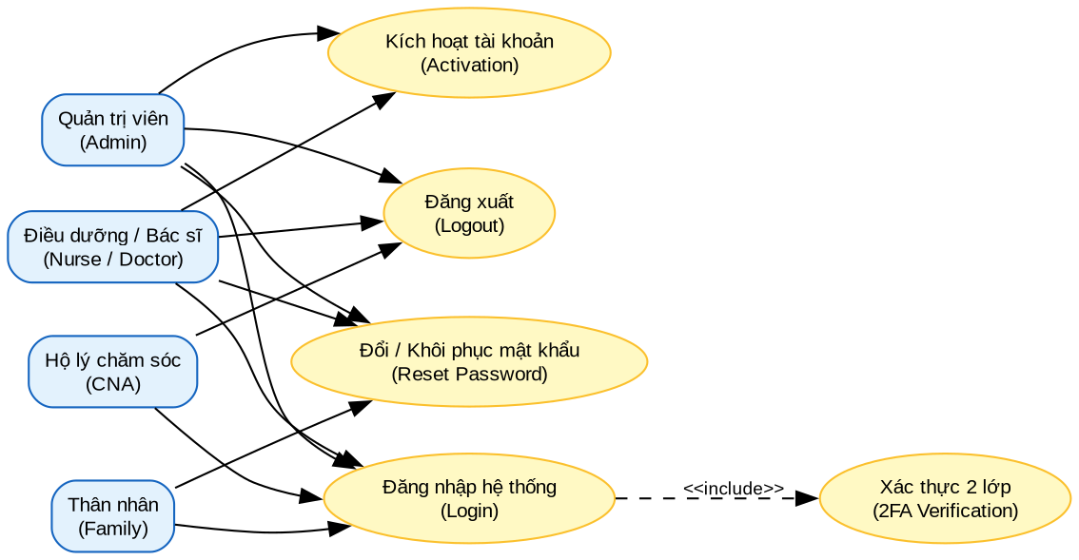
Hình 1: Biểu đồ usecase đăng nhập hệ thống NHMS
---
2.4.2. Biểu đồ usecase quản lý người cao tuổi
Biểu đồ Use Case quản lý người cao tuổi mô tả các tương tác của Điều dưỡng tiếp nhận, Bác sĩ và Quản trị viên trong việc sàng lọc ban đầu, tạo lập hồ sơ, cập nhật tiền sử bệnh án và bố trí phòng giường lưu trú.
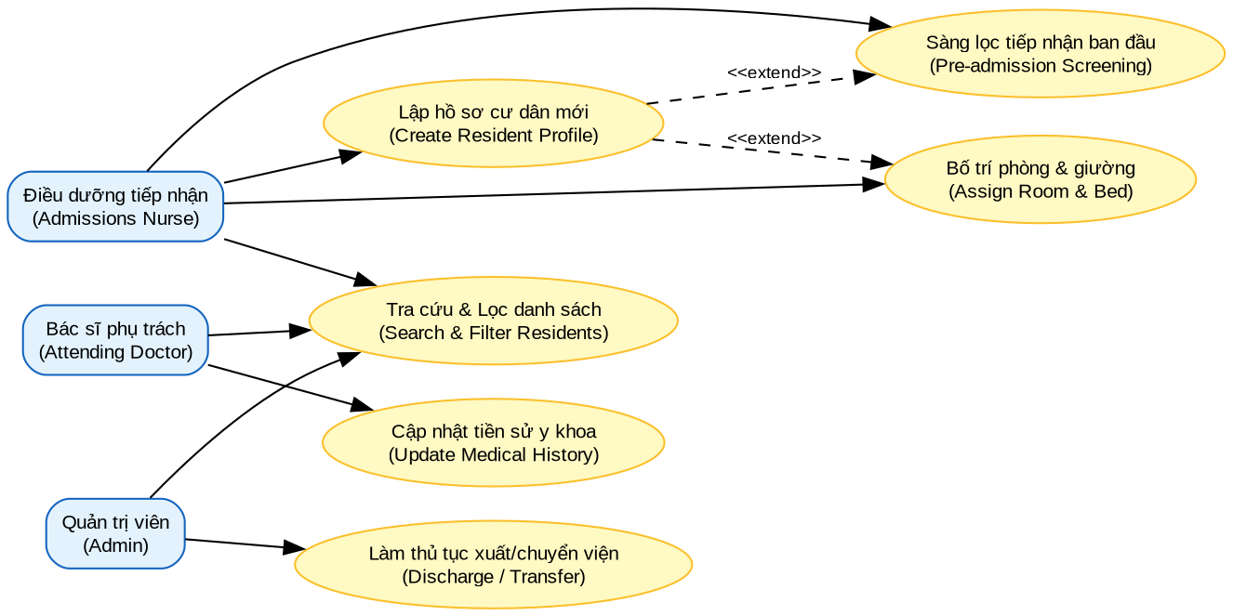
Hình 2: Biểu đồ usecase quản lý hồ sơ người cao tuổi
---
2.4.3. Biểu đồ usecase quản lý nhân sự y tế & phân công
Biểu đồ mô tả quyền hạn của Super Admin và Giám đốc Điều dưỡng (DON) trong việc quản lý danh sách nhân sự, thiết lập ma trận phân quyền vai trò (Role Matrix) và cấu hình tỷ lệ nhân sự chăm sóc (Staffing Ratio).
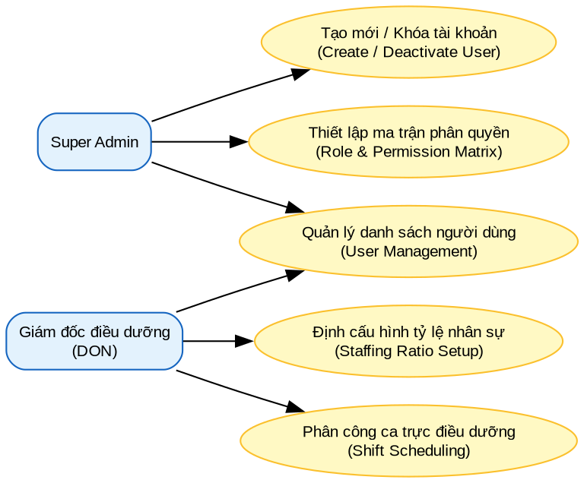
Hình 3: Biểu đồ usecase quản lý nhân sự y tế & phân công nhiệm vụ
---
2.4.4. Biểu đồ usecase quản lý phòng và giường lưu trú
Biểu đồ thể hiện quy trình quản trị hạ tầng viện dưỡng lão, từ thiết lập cấu trúc tòa nhà, quản lý danh mục phòng đến phân bổ giường bệnh theo mức độ chăm sóc và điều chuyển phòng khi cần thiết.
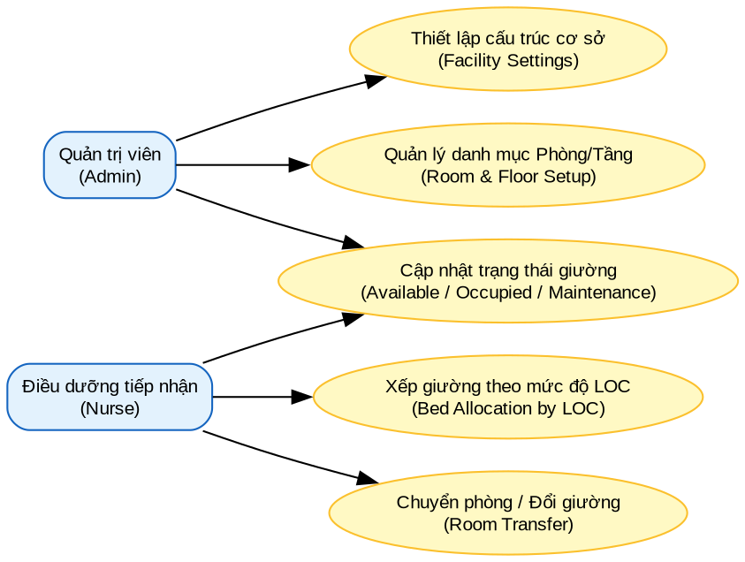
Hình 4: Biểu đồ usecase quản lý phòng và giường lưu trú
---
2.4.5. Biểu đồ usecase quản lý kế hoạch chăm sóc và ADL/LOC
Biểu đồ biểu diễn mối liên kết chặt chẽ giữa việc đánh giá 10 chỉ số ADL, tự động xếp bậc chăm sóc LOC, lập kế hoạch chăm sóc cá nhân hóa và quy trình thẩm định, ký số điện tử của Giám đốc Điều dưỡng (DON).
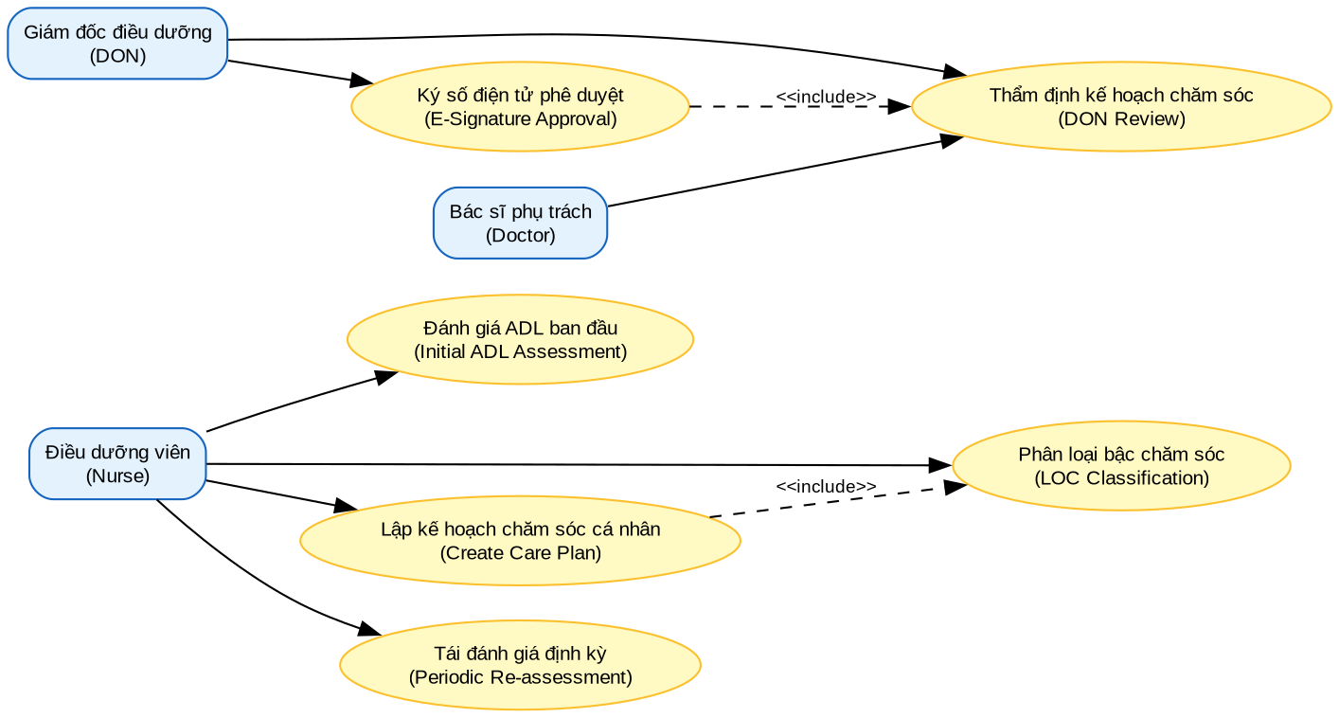
Hình 5: Biểu đồ usecase quản lý đánh giá ADL và kế hoạch chăm sóc
---
2.4.6. Biểu đồ usecase ghi nhận sinh hiệu & cảnh báo bất thường
Biểu đồ mô tả chức năng ghi nhận các chỉ số sinh tồn tại giường dành cho hộ lý và điều dưỡng, cơ chế tự động phân tích phát hiện chỉ số bất thường và kích hoạt cảnh báo nguy cấp tức thời.
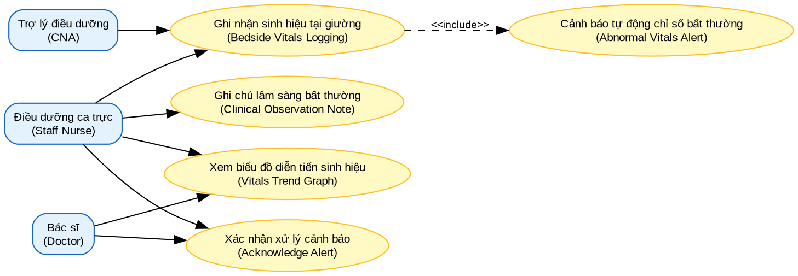
Hình 6: Biểu đồ usecase ghi nhận sinh hiệu tại giường & cảnh báo bất thường
---
2.4.7. Biểu đồ usecase quản lý sự cố y khoa & thông báo
Biểu đồ mô tả quy trình tiếp nhận và xử lý sự cố y tế khẩn cấp, cơ chế tự động kích hoạt niêm phong khóa hồ sơ bệnh án (Chart Lock), điều tra nguyên nhân và phê duyệt mở khóa hồ sơ kiểm toán.
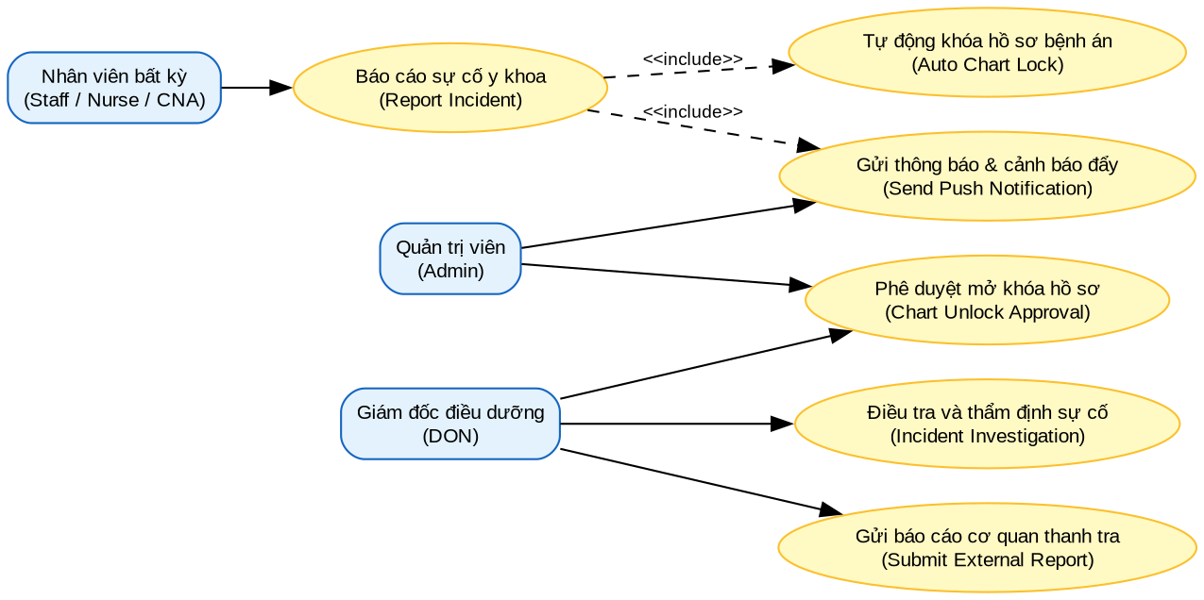
Hình 7: Biểu đồ usecase quản lý sự cố y khoa & thông báo toàn viện
---

2.5. Biểu đồ lớp & Biểu đồ tuần tự
Biểu đồ lớp hệ thống NHMS
Biểu đồ lớp (Class Diagram) thể hiện cấu trúc tĩnh của hệ thống với các thực thể cốt lõi: Người dùng (`User`), Vai trò (`Role`), Người cao tuổi (`Resident`), Phòng giường (`RoomBed`), Phiếu đánh giá (`Assessment`), Kế hoạch chăm sóc (`CarePlan`), Sinh hiệu (`VitalSign`) và Báo cáo sự cố (`IncidentReport`).
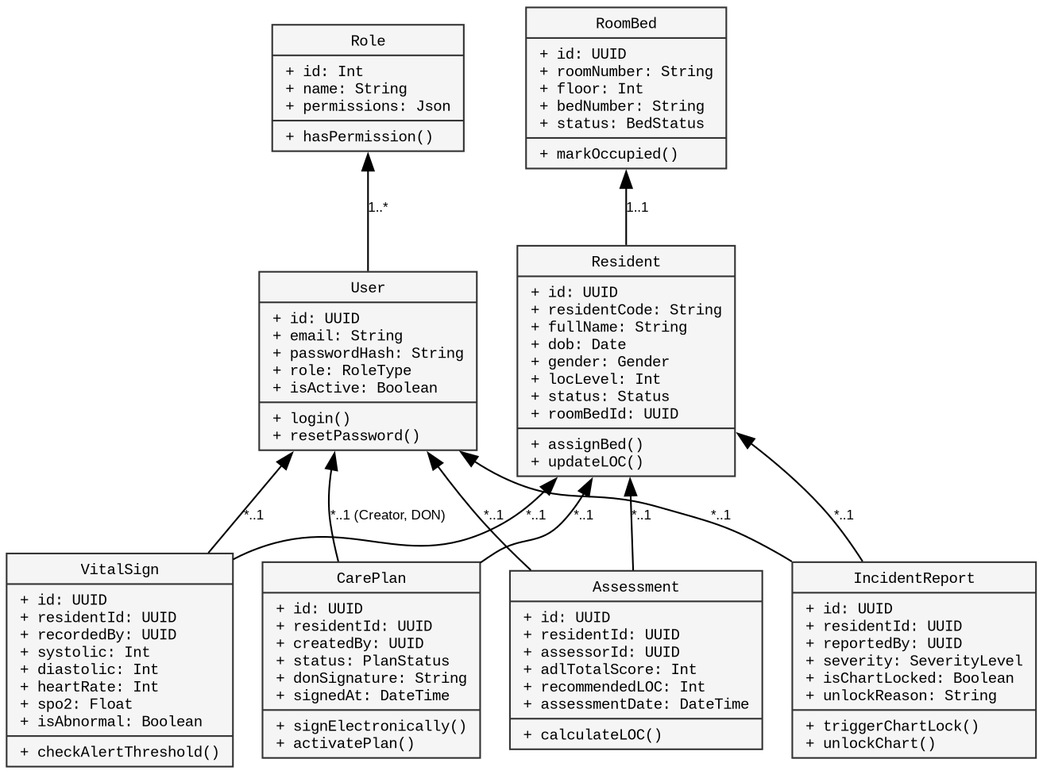
Hình 8: Biểu đồ lớp hệ thống NHMS (Class Diagram)
---
2.5.1. Biểu đồ tuần tự đăng nhập & xác thực JWT
Quy trình biểu diễn luồng tương tác giữa Người dùng, Giao diện Web React, `AuthController`, `AuthService`, cơ chế băm mật khẩu `bcrypt` và cơ sở dữ liệu để cấp phát token JWT an toàn.
Hình 9: Biểu đồ tuần tự đăng nhập & xác thực JWT
---
2.5.2. Biểu đồ tuần tự tiếp nhận người cao tuổi và đánh giá LOC
Sơ đồ mô tả quy trình từ lúc điều dưỡng nhập thông tin phiếu sàng lọc, hệ thống lưu hồ sơ cư dân, tự động tính toán tổng điểm ADL, đối chiếu với thuật toán phân loại và cập nhật bậc chăm sóc LOC 1-4.
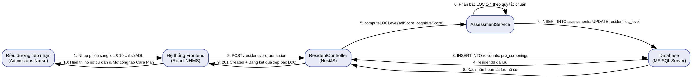
Hình 10: Biểu đồ tuần tự tiếp nhận người cao tuổi và phân bậc LOC
---
2.5.3. Biểu đồ tuần tự lập và ký số kế hoạch chăm sóc
Sơ đồ minh họa quy trình điều dưỡng lập kế hoạch chăm sóc, hệ thống kiểm tra điều kiện cổng LOC Gate, gửi thông báo thẩm định đến Giám đốc Điều dưỡng (DON), DON xác thực mã PIN và tạo chữ ký số điện tử băm bảo mật HMAC-SHA256.
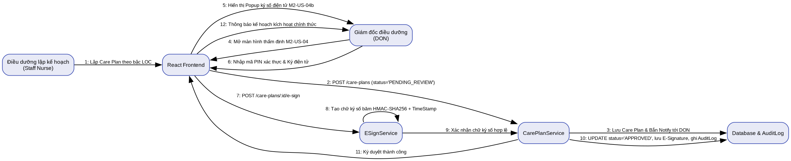
Hình 11: Biểu đồ tuần tự lập kế hoạch chăm sóc & ký số điện tử DON
---
2.5.4. Biểu đồ tuần tự ghi nhận sinh hiệu tại giường và cảnh báo
Sơ đồ thể hiện chuỗi xử lý khi hộ lý nhập chỉ số sinh tồn tại giường, `AlertEngine` kiểm tra phát hiện SpO2 < 90% hoặc Huyết áp cao nguy kịch, lưu cảnh báo vào CSDL và phát sóng sự kiện qua WebSocket tới Trạm điều dưỡng.
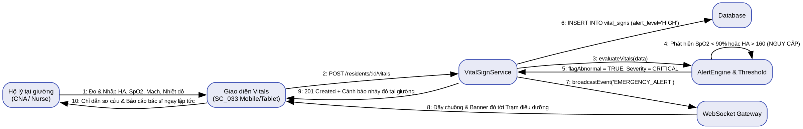
Hình 12: Biểu đồ tuần tự ghi nhận sinh hiệu tại giường & phát hiện bất thường
---
2.5.5. Biểu đồ tuần tự báo cáo sự cố y khoa và khóa hồ sơ bệnh án
Sơ đồ mô tả quy trình khẩn cấp khi nhân viên gửi báo cáo sự cố nghiêm trọng, `ChartLockEngine` tự động niêm phong khóa hồ sơ cư dân để bảo toàn dữ liệu pháp lý, ghi vết Audit Log và quy trình mở khóa có kiểm toán của DON.
Hình 13: Biểu đồ tuần tự báo cáo sự cố y khoa và khóa hồ sơ bệnh án
---
2.6. Kết chương 2
Chương 2 đã hoàn thành toàn diện giai đoạn phân tích và thiết kế hệ thống cho ứng dụng Quản lý Viện Dưỡng Lão (NHMS). Từ việc xác định chi tiết các yêu cầu chức năng và phi chức năng, hệ thống các tác nhân, xây dựng 6 bảng đặc tả Use Case chuẩn mực, đến việc mô hình hóa trực quan qua 7 biểu đồ Use Case, biểu đồ lớp tổng thể và 5 biểu đồ tuần tự cốt lõi.
Các phân tích logic chặt chẽ trong chương này (đặc biệt là cơ chế cổng phân bậc LOC Gate, quy trình ký số điện tử E-Signature và cơ chế tự động khóa hồ sơ Chart Lock) là kim chỉ nam quan trọng, đặt nền móng vững chắc cho quá trình lập trình, triển khai và hiện thực hóa giao diện website thực tế ở Chương 3.
---

CHƯƠNG 3: XÂY DỰNG WEBSITE QUẢN LÝ VIỆN DƯỠNG LÃO (NHMS)
3.1. Sơ đồ luồng nghiệp vụ tổng thể và Landing Page giới thiệu
Hệ thống NHMS bao trùm toàn bộ chu trình sống của người cao tuổi tại viện dưỡng lão thông qua 44 kịch bản màn hình nghiệp vụ (SC_001 – SC_044), từ lúc tiếp nhận, sàng lọc, phân bậc chăm sóc, lập kế hoạch, theo dõi hàng ngày đến quản lý sự cố và xuất viện.
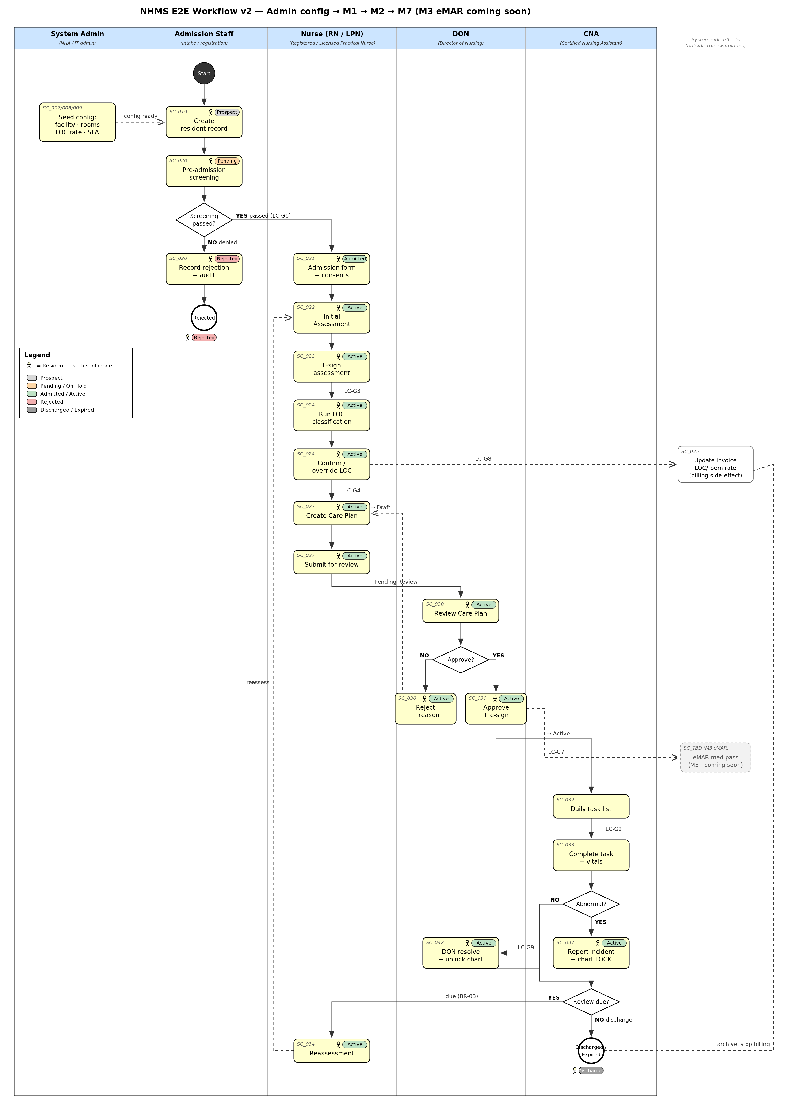
Hình 14: Sơ đồ luồng nghiệp vụ tổng thể hệ thống NHMS (End-to-End Workflow SC_001 – SC_044)
Hệ thống được thiết kế với giao diện chuẩn y tế hiện đại, thân thiện, dễ tiếp cận cho cả đội ngũ nhân viên văn phòng lẫn điều dưỡng thao tác trên thiết bị cầm tay.
---
3.2. Giao diện Đăng nhập, Kích hoạt tài khoản và Xác thực hai bước
Phân hệ xác thực cung cấp giải pháp đăng nhập đa vai trò, kích hoạt tài khoản nhân viên mới và xác thực bảo mật hai bước:
- Màn hình Đăng nhập (SC_001): Cho phép nhập email công vụ và mật khẩu. Hỗ trợ ghi nhớ phiên đăng nhập và liên kết khôi phục mật khẩu.
- Màn hình Kích hoạt tài khoản (SC_002): Nhân viên mới nhận liên kết qua email, truy cập giao diện để thiết lập mật khẩu cá nhân lần đầu.
- Màn hình Xác thực 2 bước (SC_003): Sau khi nhập mật khẩu đúng, hệ thống yêu cầu nhập mã OTP 6 chữ số gửi qua email để hoàn tất đăng nhập an toàn.
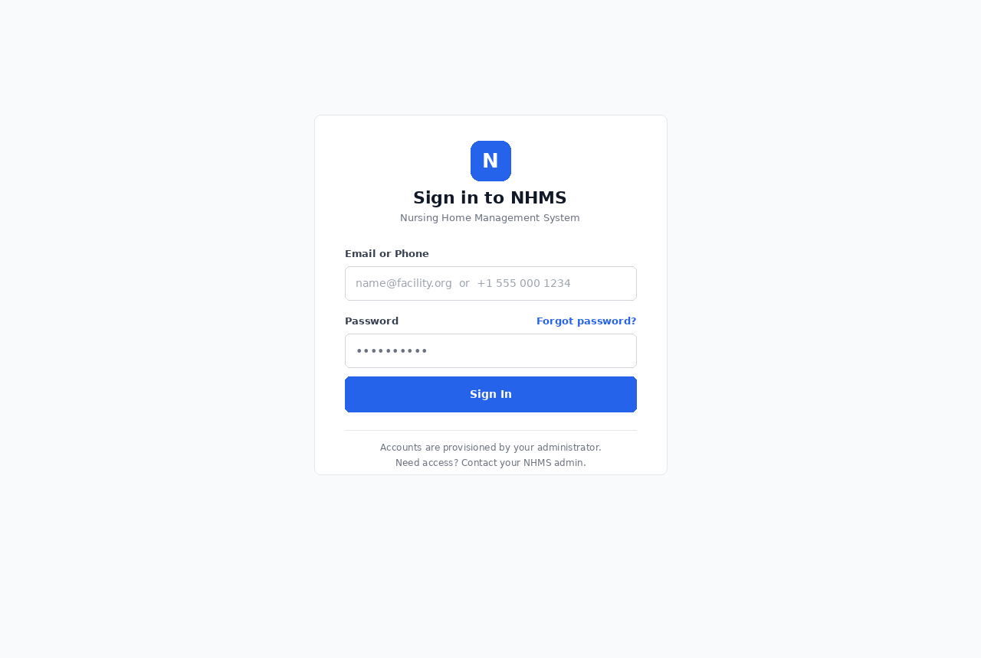
Hình 15: Giao diện Đăng nhập hệ thống NHMS (SC_001)
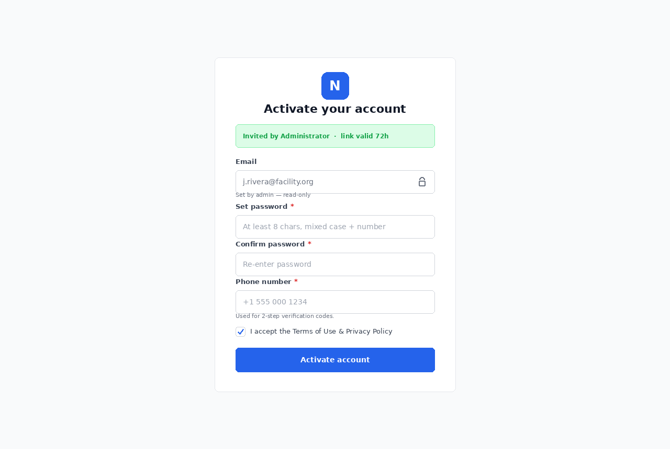
Hình 16: Giao diện Kích hoạt tài khoản người dùng (SC_002)
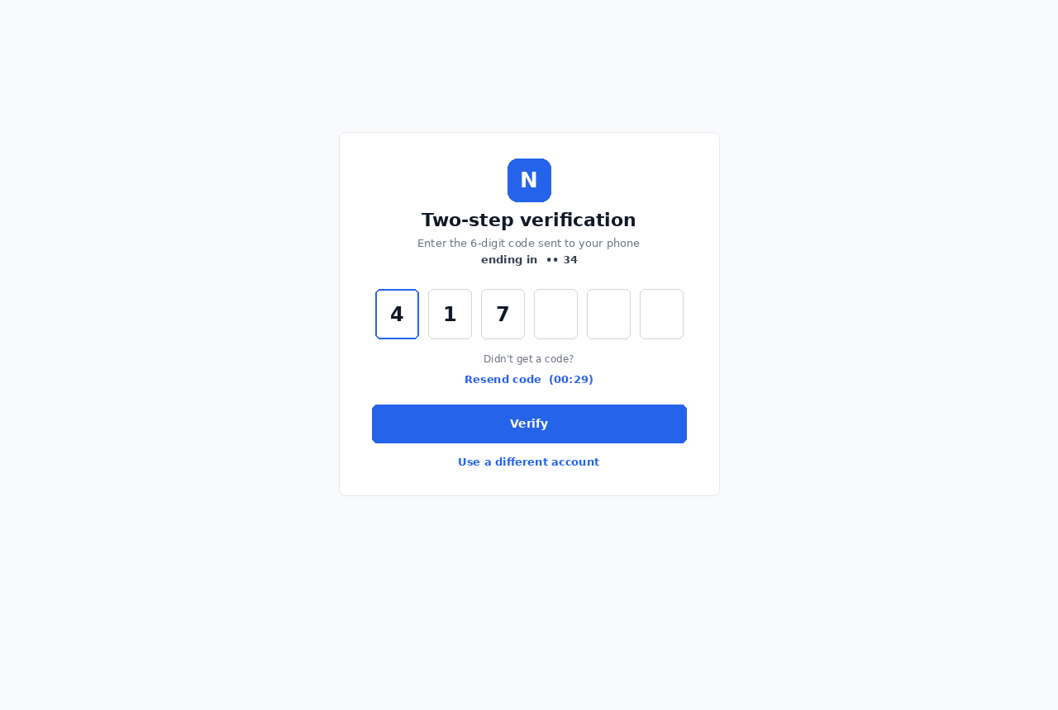
Hình 17: Giao diện Xác thực bảo mật hai bước (SC_003)
---
3.3. Giao diện Phân quyền và Thiết lập ma trận vai trò người dùng
- Ma trận vai trò và quyền hạn (SC_006): Cho phép Super Admin tích chọn phân quyền chi tiết (Xem, Thêm, Sửa, Xóa, Ký duyệt, Khóa hồ sơ) cho từng vai trò trên từng phân hệ cụ thể, đảm bảo tính tuân thủ tuyệt đối về an toàn dữ liệu.
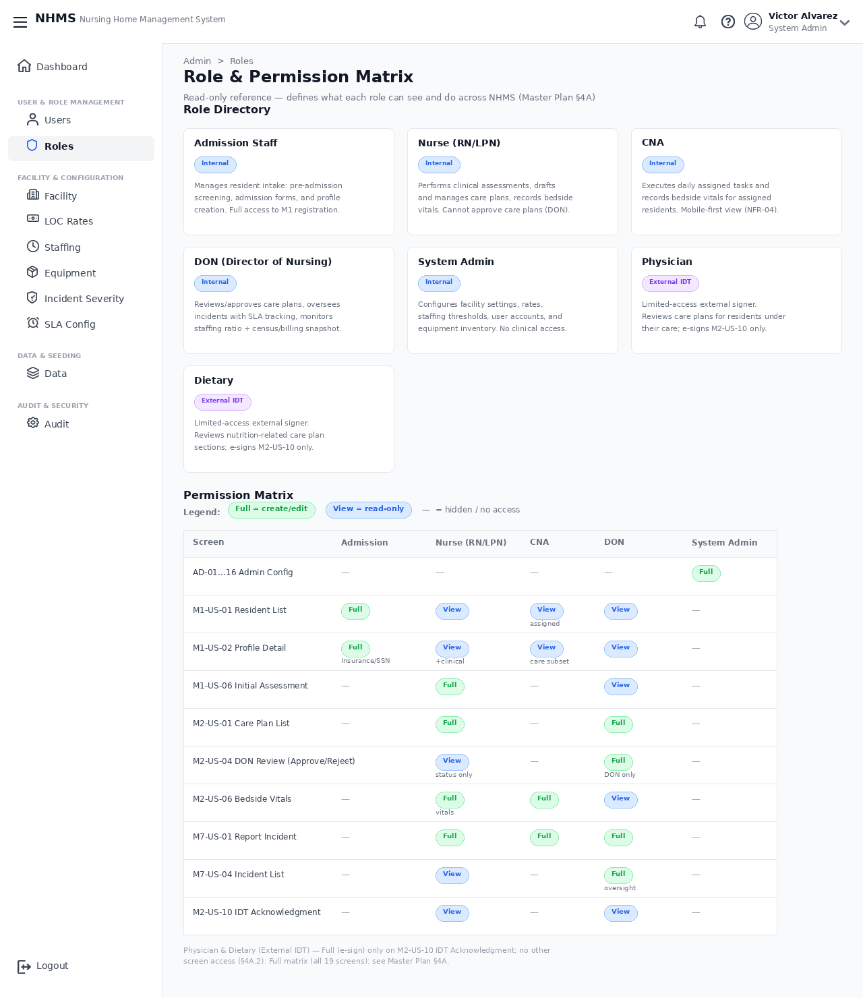
Hình 18: Giao diện Ma trận phân quyền Role & Permission Matrix (SC_006)
---
3.4. Giao diện Bảng điều khiển (Dashboard) quản trị và lâm sàng theo vai trò
Bảng điều khiển được cá nhân hóa chuyên sâu theo từng vai trò nghiệp vụ:
- Dashboard Giám đốc Điều dưỡng - DON (SC_015): Thống kê tổng số cư dân, phân bổ theo các bậc chăm sóc LOC 1-4, danh sách kế hoạch chăm sóc đang chờ ký duyệt (Pending E-Signature) và cảnh báo sự cố toàn viện.
- Dashboard Điều dưỡng viên - Nurse (SC_014): Hiển thị danh sách cư dân phụ trách theo phòng, các cảnh báo sinh hiệu bất thường (SpO2 tụt, huyết áp tăng vọt) và danh sách công việc cần làm trong ca trực.
- Dashboard Hộ lý chăm sóc - CNA (SC_016): Thiết kế dạng thẻ trực quan, tối ưu cho màn hình cảm ứng, hiển thị nhanh các tác vụ chăm sóc thể chất và đo sinh hiệu theo buồng bệnh.
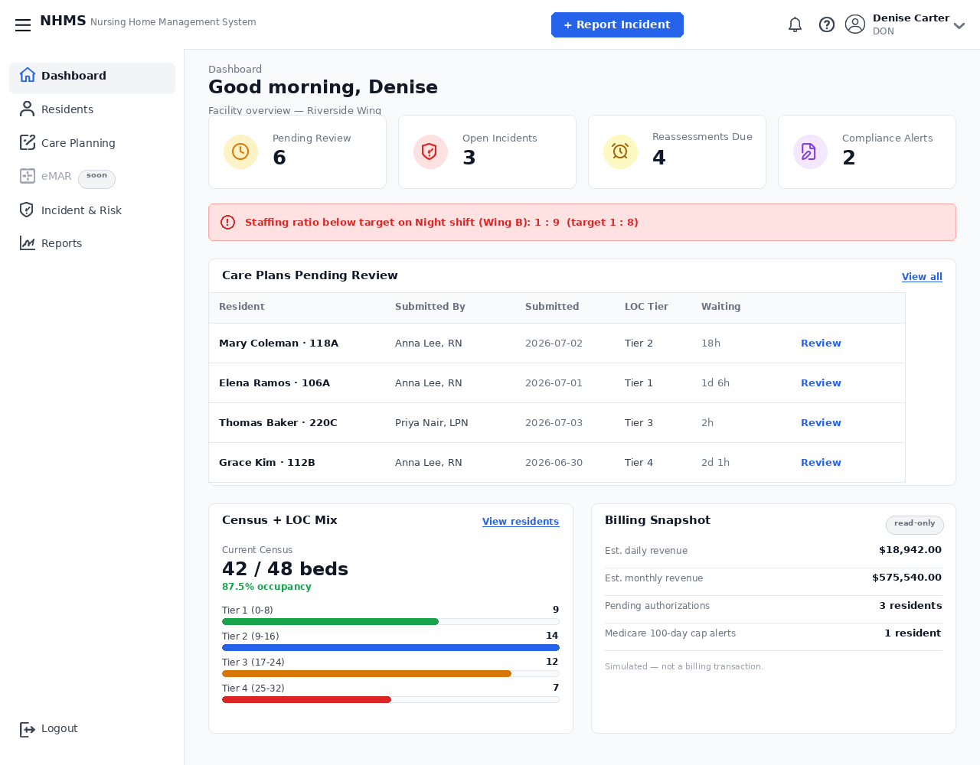
Hình 19: Bảng điều khiển Giám đốc Điều dưỡng DON Dashboard (SC_015)
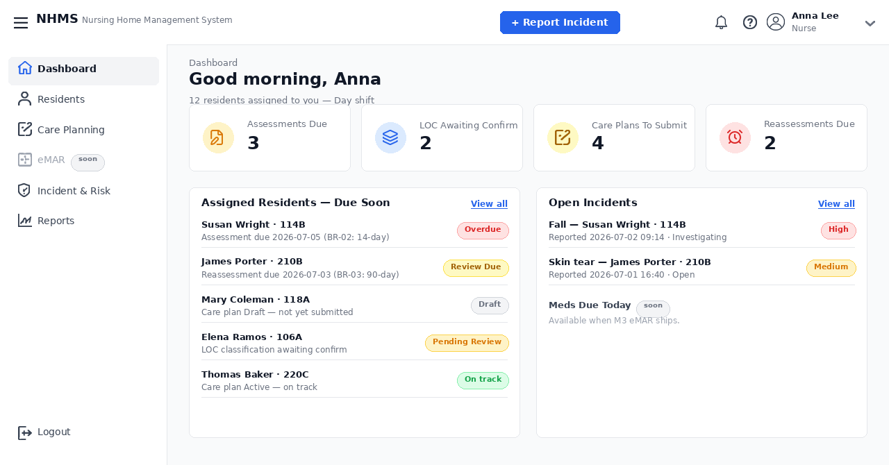
Hình 20: Bảng điều khiển Điều dưỡng viên Nurse Dashboard (SC_014)
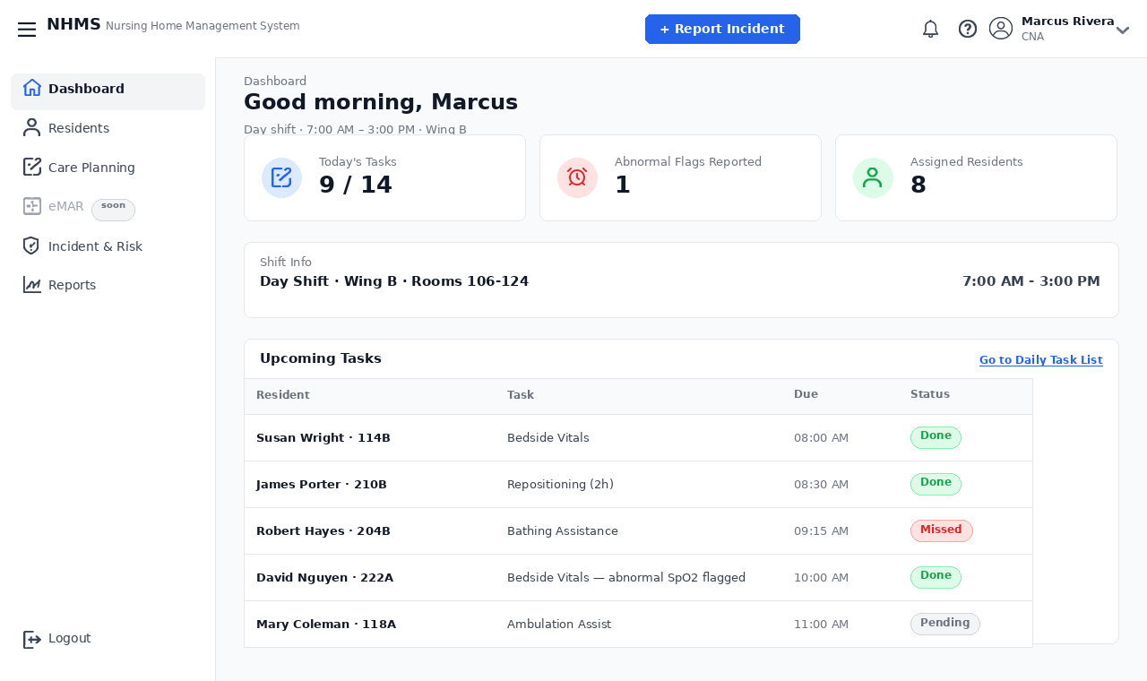
Hình 21: Bảng điều khiển Hộ lý chăm sóc CNA Dashboard (SC_016)
---
3.5. Giao diện Quản lý hồ sơ người cao tuổi & Tiếp nhận nhập viện mới
- Danh sách người cao tuổi (SC_017): Hiển thị danh sách toàn bộ cư dân với bộ lọc đa tiêu chí (Tên, Mã số, Bậc LOC, Phòng/Giường, Trạng thái hồ sơ).
- Chi tiết hồ sơ cá nhân (SC_018): Xem toàn diện thông tin cư dân: ảnh đại diện, thông tin người bảo lãnh, tiền sử bệnh án, dị ứng thuốc và dòng thời gian chăm sóc.
- Biểu mẫu tiếp nhận nhập viện (SC_021) & Sàng lọc sơ bộ (SC_020): Nhập thông tin hành chính, chỉ số sức khỏe ban đầu và gán người phụ trách.
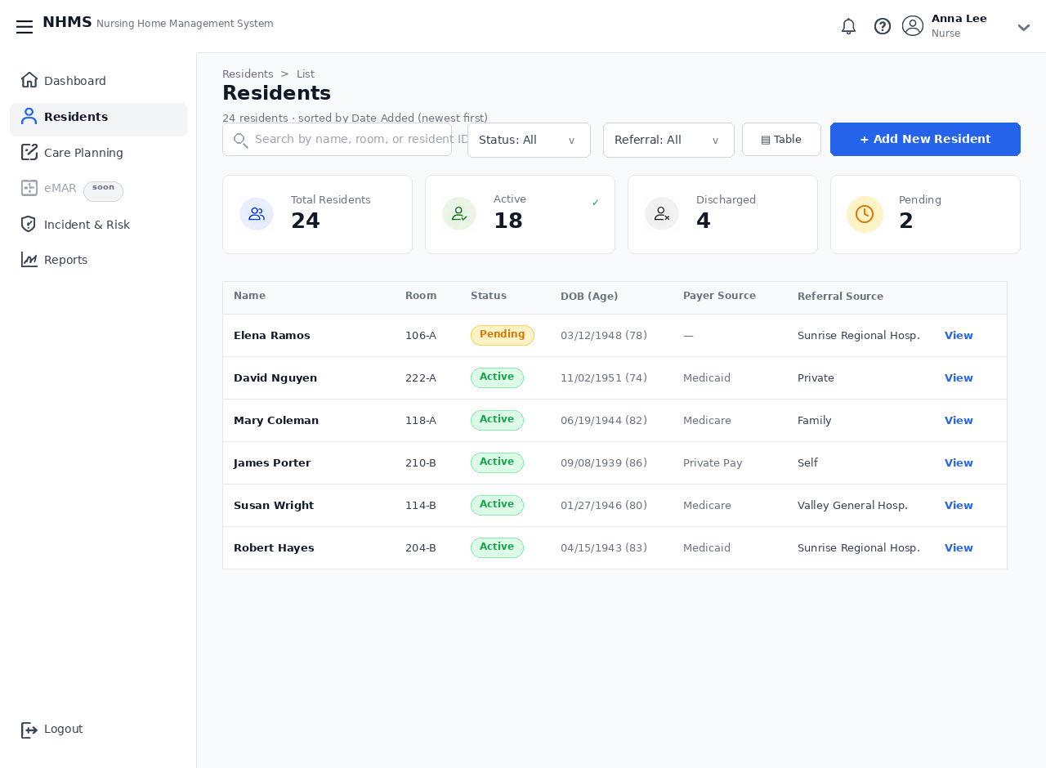
Hình 22: Giao diện Quản lý danh sách người cao tuổi (SC_017)
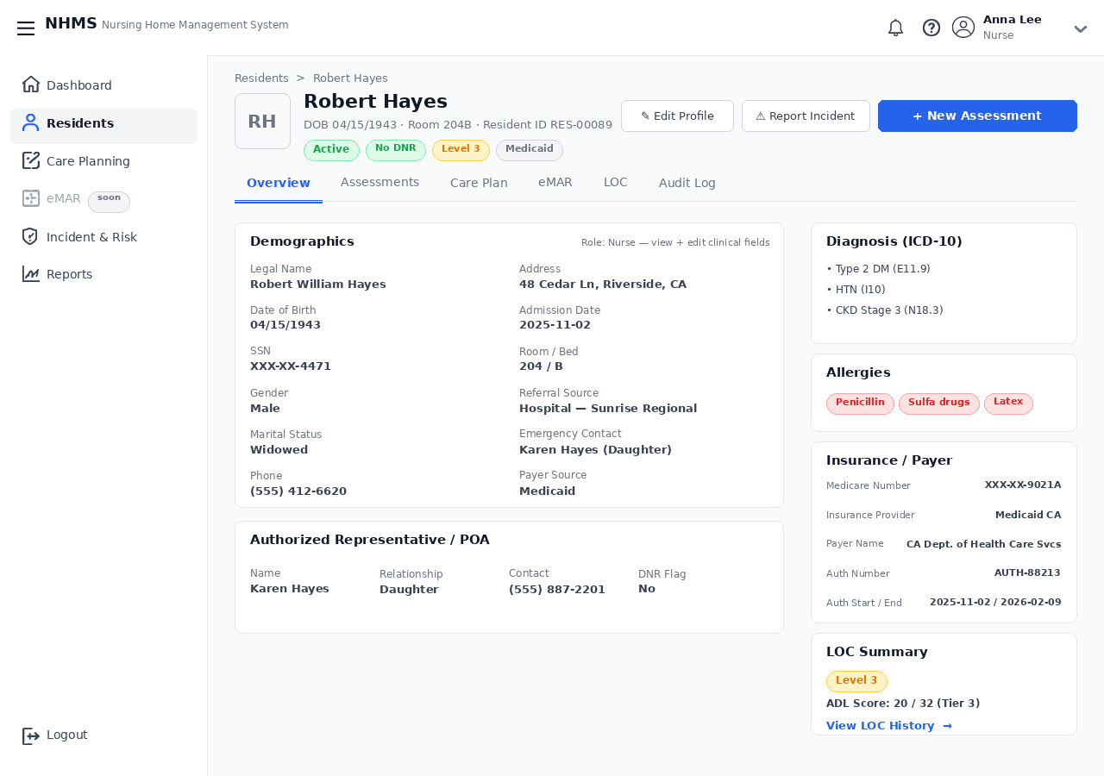
Hình 23: Giao diện Chi tiết hồ sơ cá nhân người cao tuổi (SC_018)
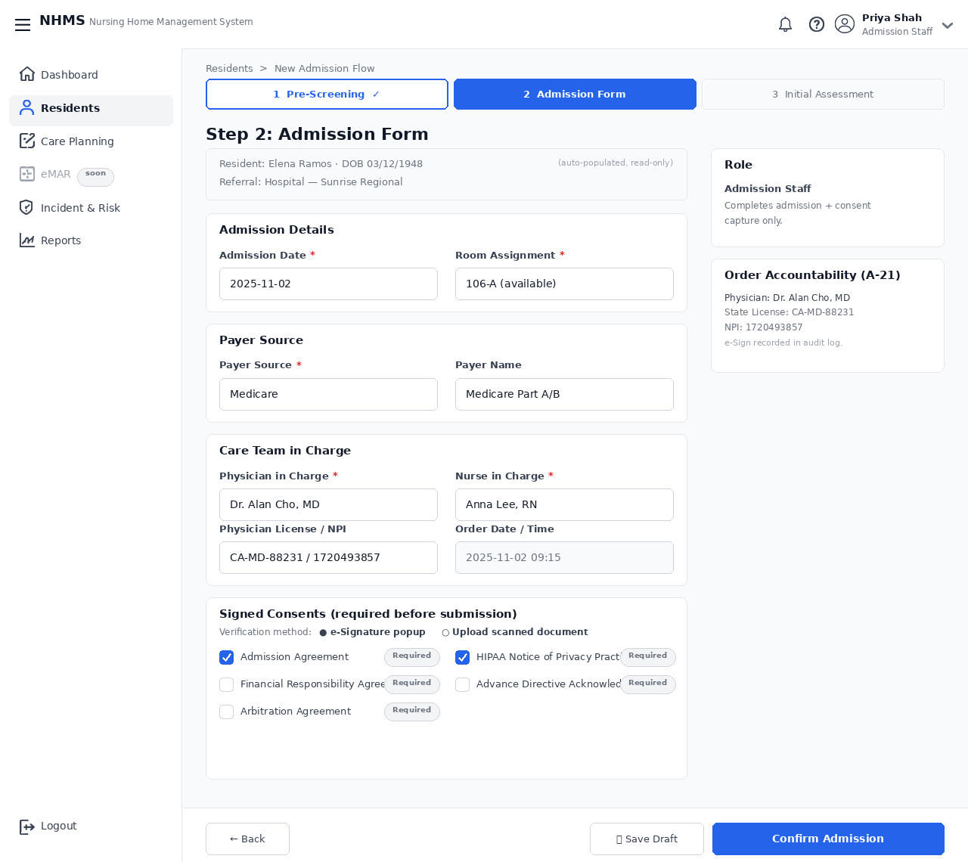
Hình 24: Giao diện Biểu mẫu tiếp nhận người cao tuổi nhập viện (SC_021)
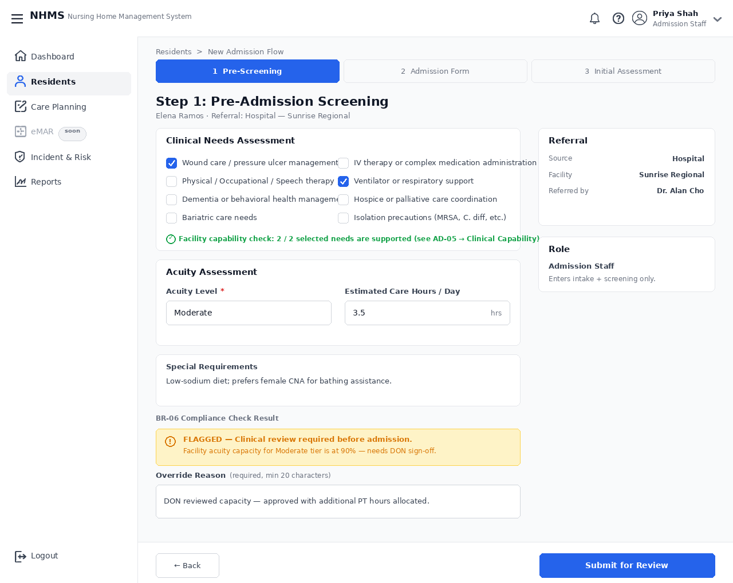
Hình 25: Giao diện Sàng lọc sơ bộ tiếp nhận (SC_020)
---
3.6. Giao diện Đánh giá ADL và Phân loại mức độ chăm sóc
- Phiếu đánh giá ADL ban đầu (SC_022): Cho phép điều dưỡng đánh giá 10 hoạt động sinh hoạt thường ngày. Hệ thống tính toán điểm số tức thời.
- Phân loại mức độ chăm sóc - LOC Classification (SC_024): Tự động đối chiếu điểm số để phân vào một trong bốn bậc (LOC 1: Tự chủ; LOC 2: Hỗ trợ tối thiểu; LOC 3: Hỗ trợ trung bình; LOC 4: Phụ thuộc hoàn toàn).
- Lịch sử biến động xếp bậc LOC (SC_025): Lưu vết toàn bộ các lần đánh giá định kỳ, thể hiện biểu đồ xu hướng sức khỏe của cư dân theo thời gian.
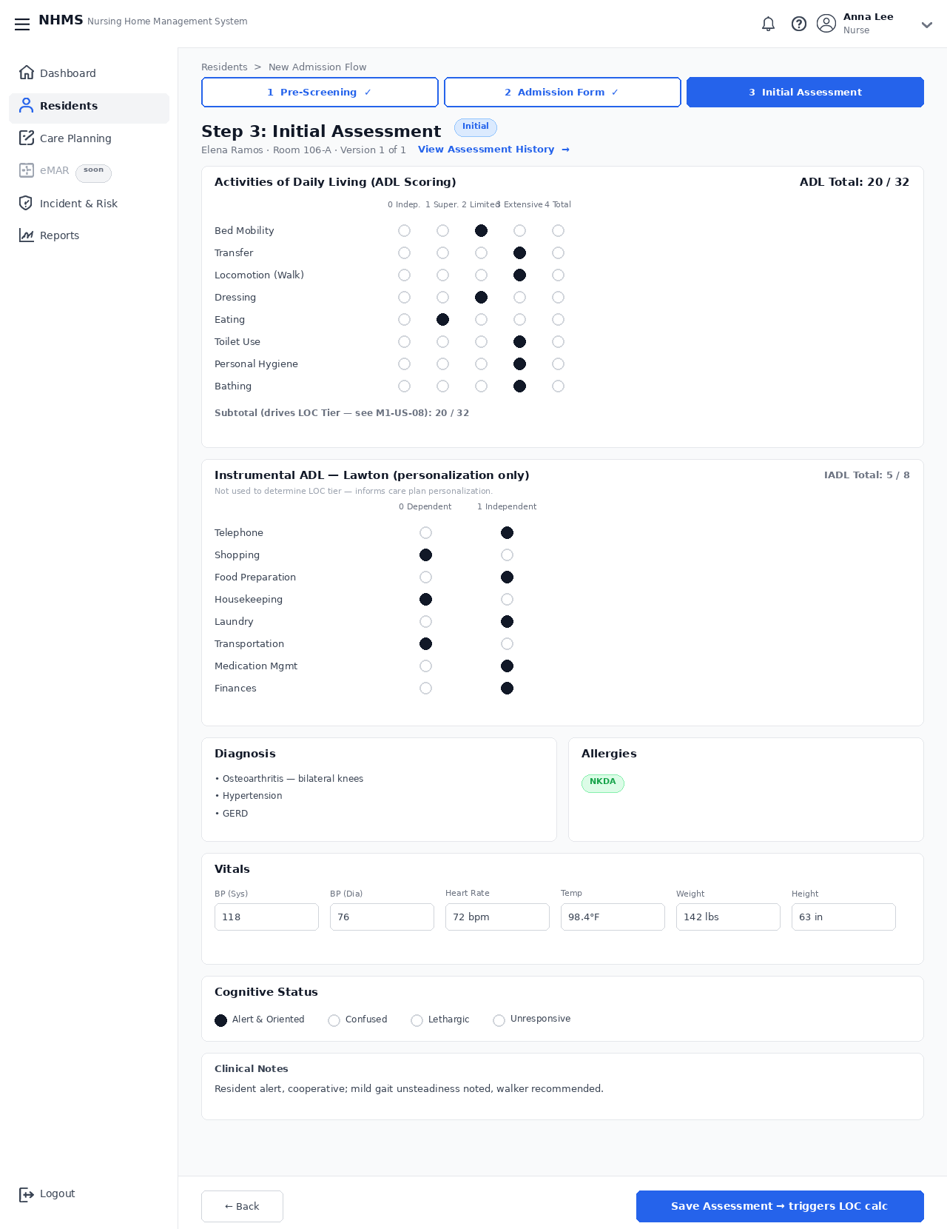
Hình 26: Giao diện Phiếu đánh giá ADL ban đầu (SC_022)
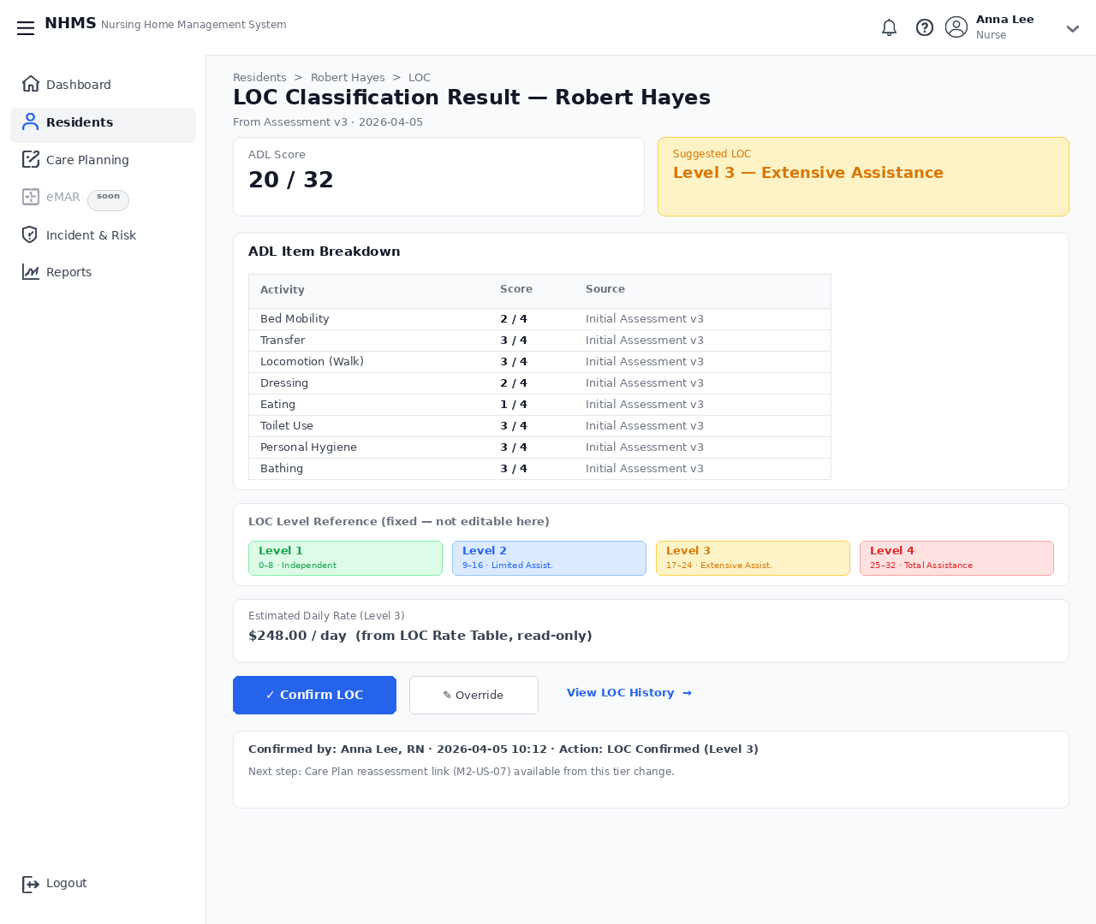
Hình 27: Giao diện Bảng phân loại mức độ chăm sóc LOC (SC_024)
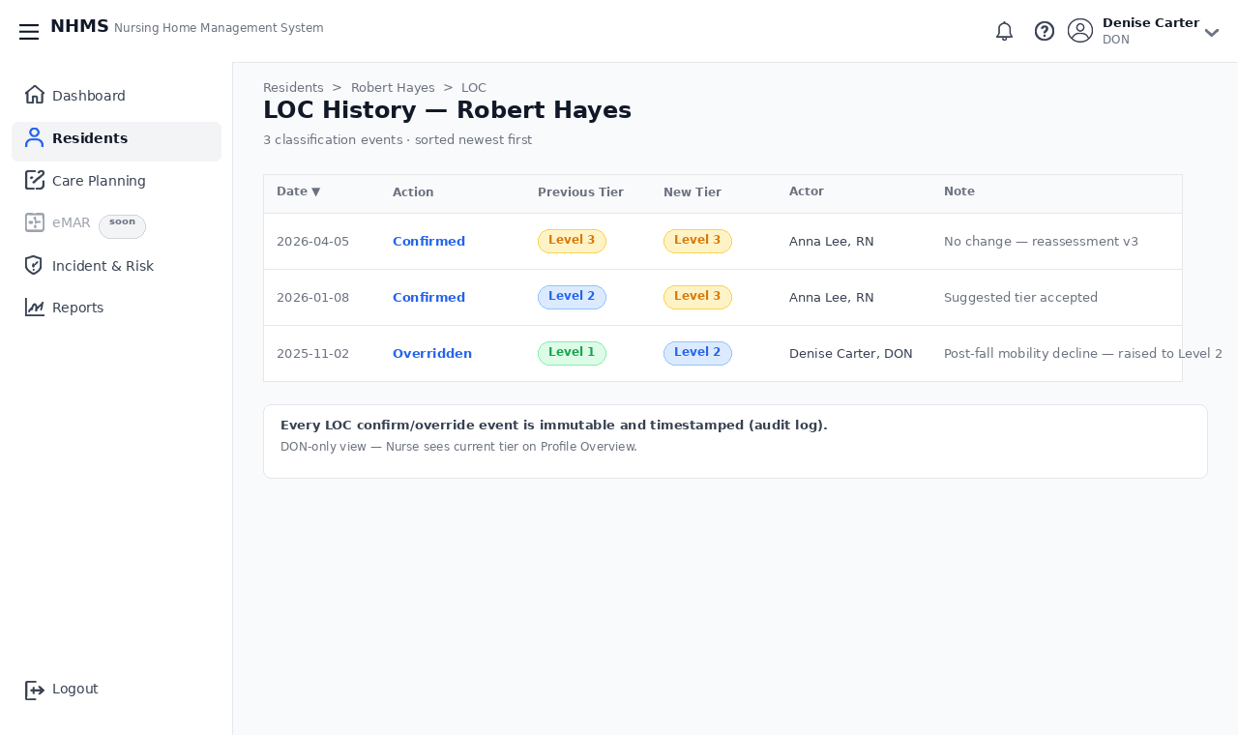
Hình 28: Giao diện Lịch sử biến động xếp bậc LOC (SC_025)
---
3.7. Giao diện Kế hoạch chăm sóc cá nhân hóa & Ký số điện tử
- Danh sách kế hoạch chăm sóc (SC_026) & Tạo mới (SC_027): Quản lý tình trạng kế hoạch (Draft, Pending Review, Approved, Active).
- Cổng kiểm tra phân bậc LOC Gate (SC_028): Chặn không cho phép tạo kế hoạch nếu cư dân chưa có kết quả đánh giá LOC hợp lệ.
- Chi tiết kế hoạch chăm sóc (SC_029): Liệt kê chi tiết mục tiêu điều trị, chế độ ăn, bài tập vật lý trị liệu.
- Thẩm định & Ký số điện tử DON Review (SC_030 & SC_031): Mở popup xác thực mật khẩu/mã PIN và khung vẽ chữ ký điện tử; hệ thống tạo chữ ký số băm HMAC-SHA256 lưu trữ an toàn.
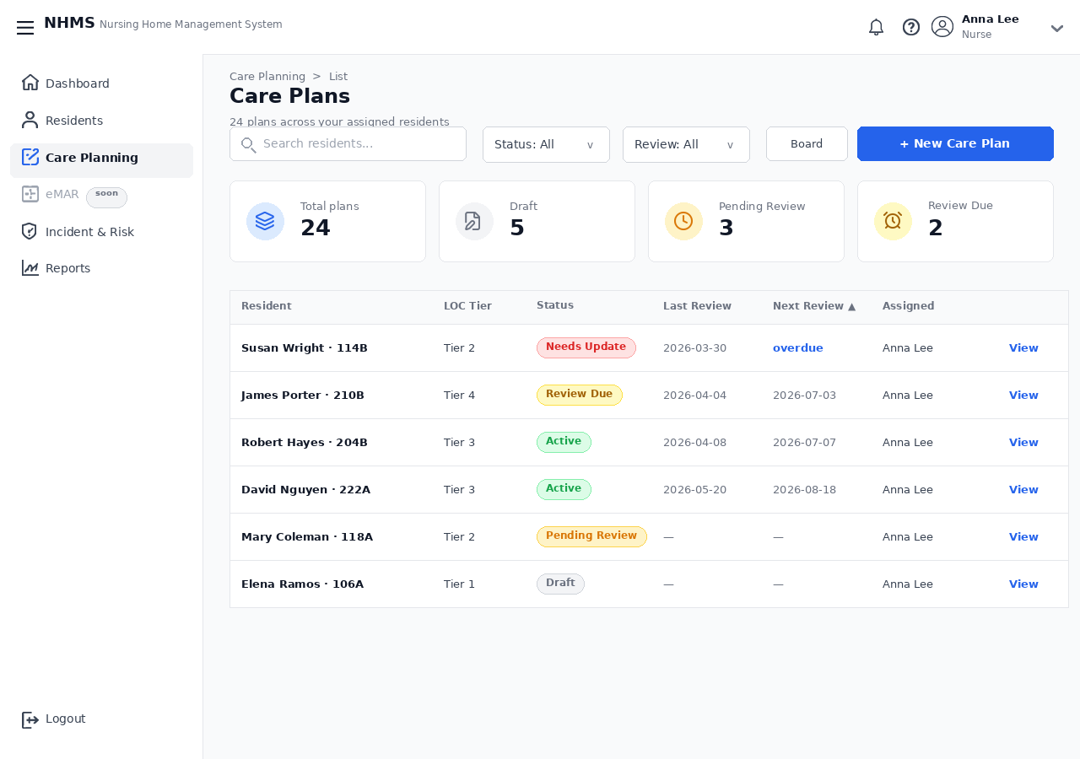
Hình 29: Giao diện Quản lý danh sách kế hoạch chăm sóc (SC_026)
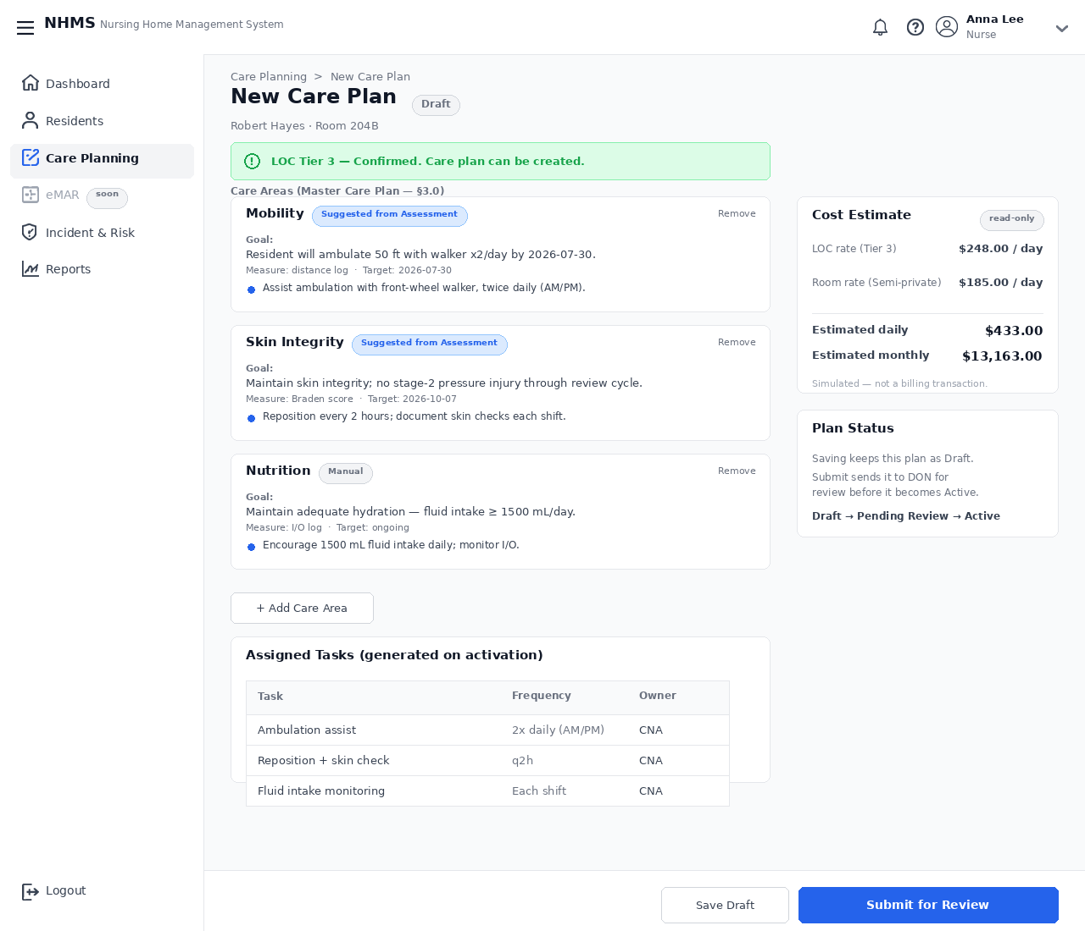
Hình 30: Giao diện Tạo mới kế hoạch chăm sóc (SC_027)
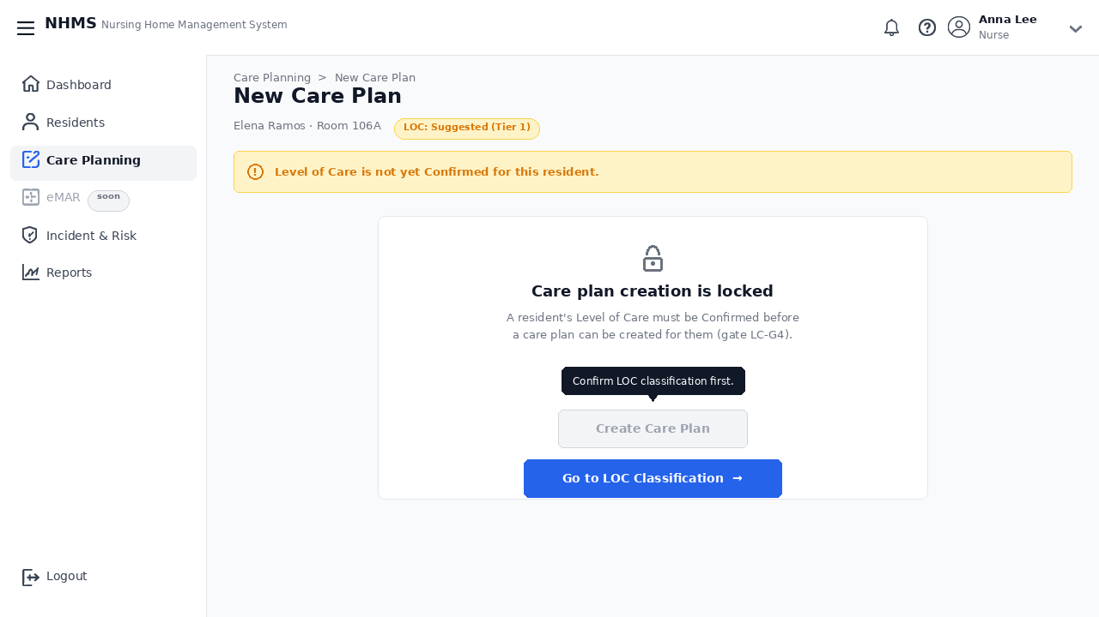
Hình 31: Giao diện Cổng kiểm tra điều kiện phân bậc LOC Gate (SC_028)
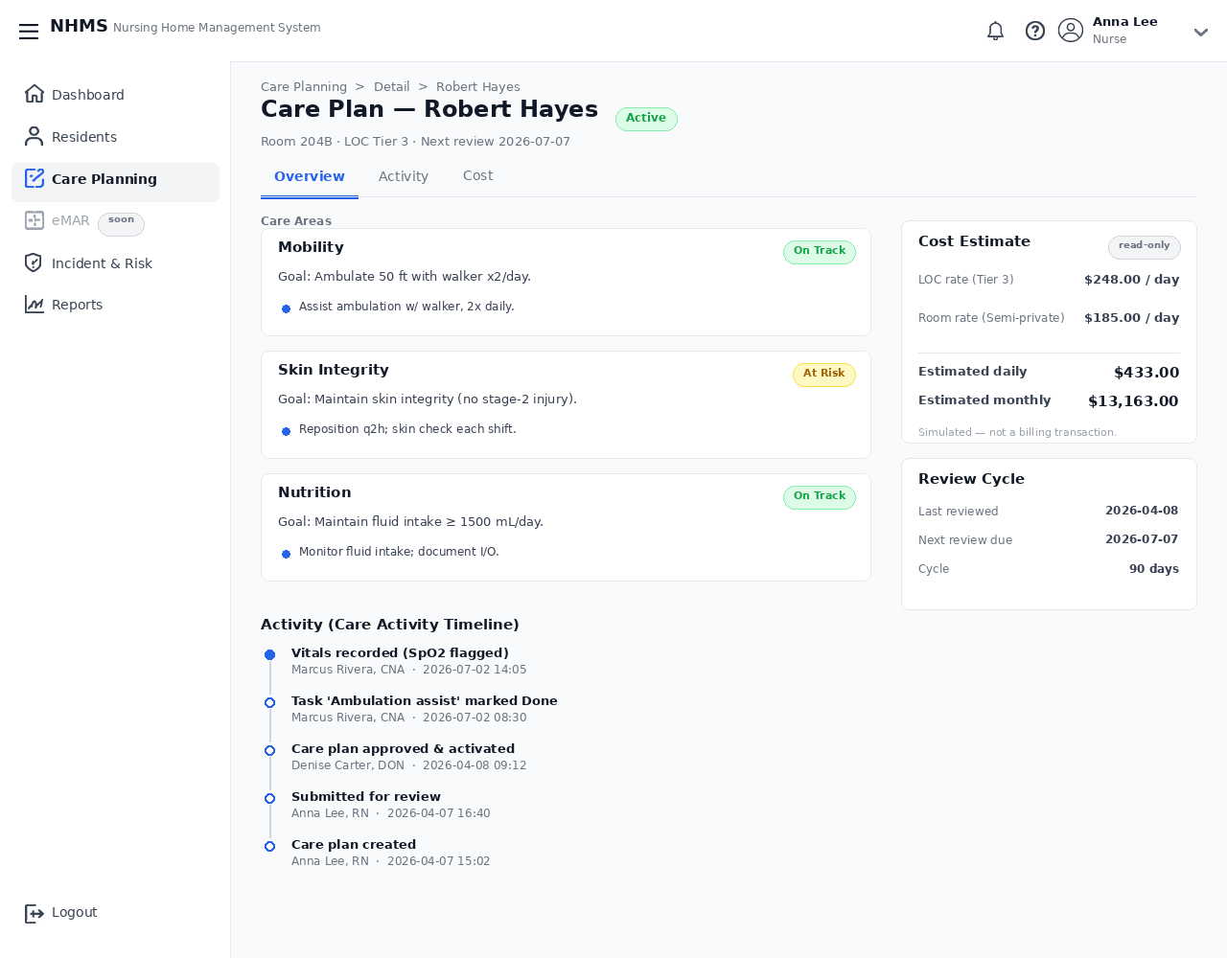
Hình 32: Giao diện Chi tiết kế hoạch chăm sóc cá nhân hóa (SC_029)
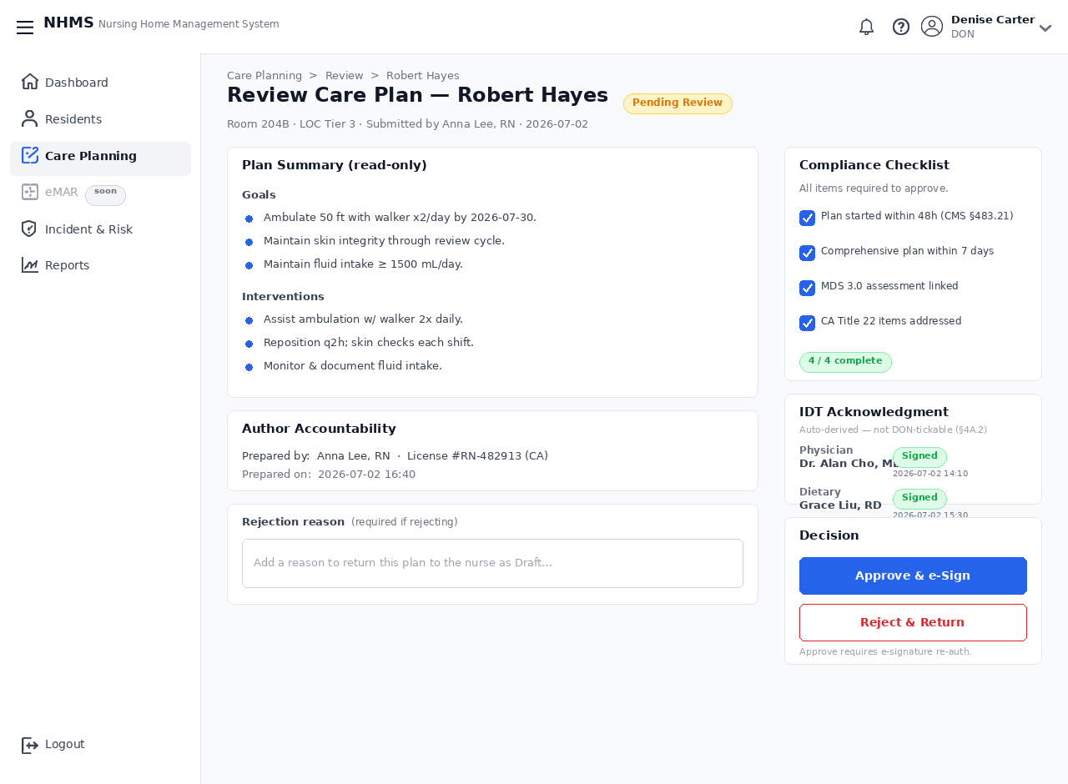
Hình 33: Giao diện Thẩm định kế hoạch chăm sóc và Ký số điện tử DON (SC_030 & SC_031)
---
3.8. Giao diện Danh sách công việc hàng ngày & Ghi nhận sinh hiệu tại giường
- Danh sách công việc hàng ngày (SC_032): Điều dưỡng và hộ lý theo dõi danh mục công việc trong ca (cho uống thuốc, đo huyết áp, hỗ trợ vệ sinh) và tích chọn hoàn thành.
- Ghi nhận sinh hiệu tại giường - Bedside Vitals (SC_033): Giao diện nhập nhanh huyết áp, nhịp tim, nhiệt độ, SpO2 trên tablet; hệ thống đổi màu cảnh báo đỏ khi chỉ số vượt ngưỡng an toàn.
- Phiếu tái đánh giá định kỳ (SC_034): Hỗ trợ lập lịch kiểm tra lại thể trạng sau mỗi 30 hoặc 90 ngày.
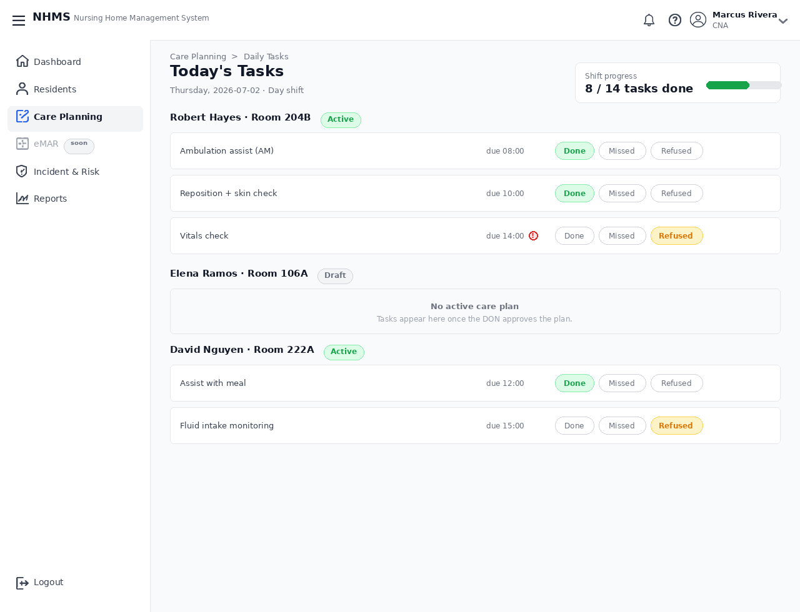
Hình 34: Giao diện Danh sách công việc chăm sóc hàng ngày (SC_032)
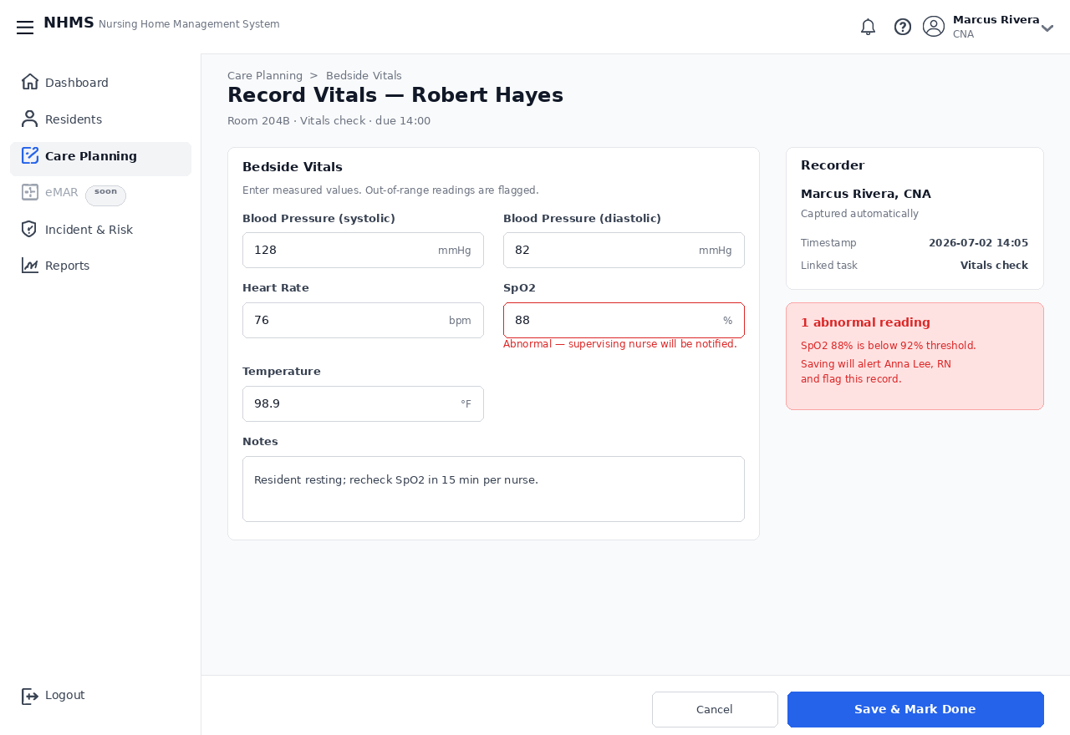
Hình 35: Giao diện Ghi nhận chỉ số sinh hiệu tại giường (SC_033)
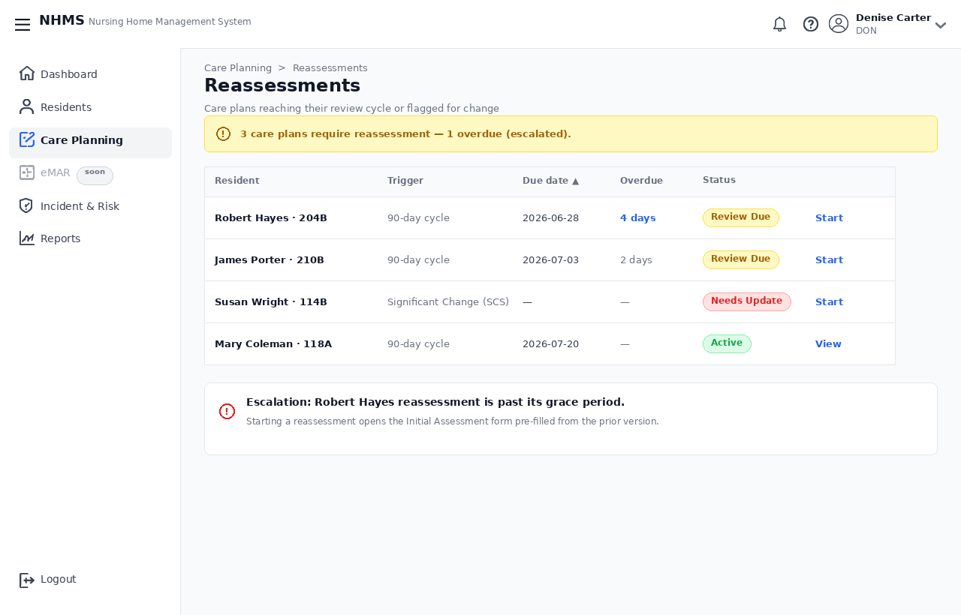
Hình 36: Giao diện Phiếu tái đánh giá định kỳ (SC_034)
---
3.9. Giao diện Sơ đồ bố trí phòng và Giường lưu trú
- Thiết lập cơ sở vật chất & Sơ đồ phòng ở (SC_007): Quản lý danh mục tòa nhà, số tầng, danh sách phòng và số lượng giường trong từng phòng, hiển thị màu sắc trực quan theo trạng thái sử dụng.
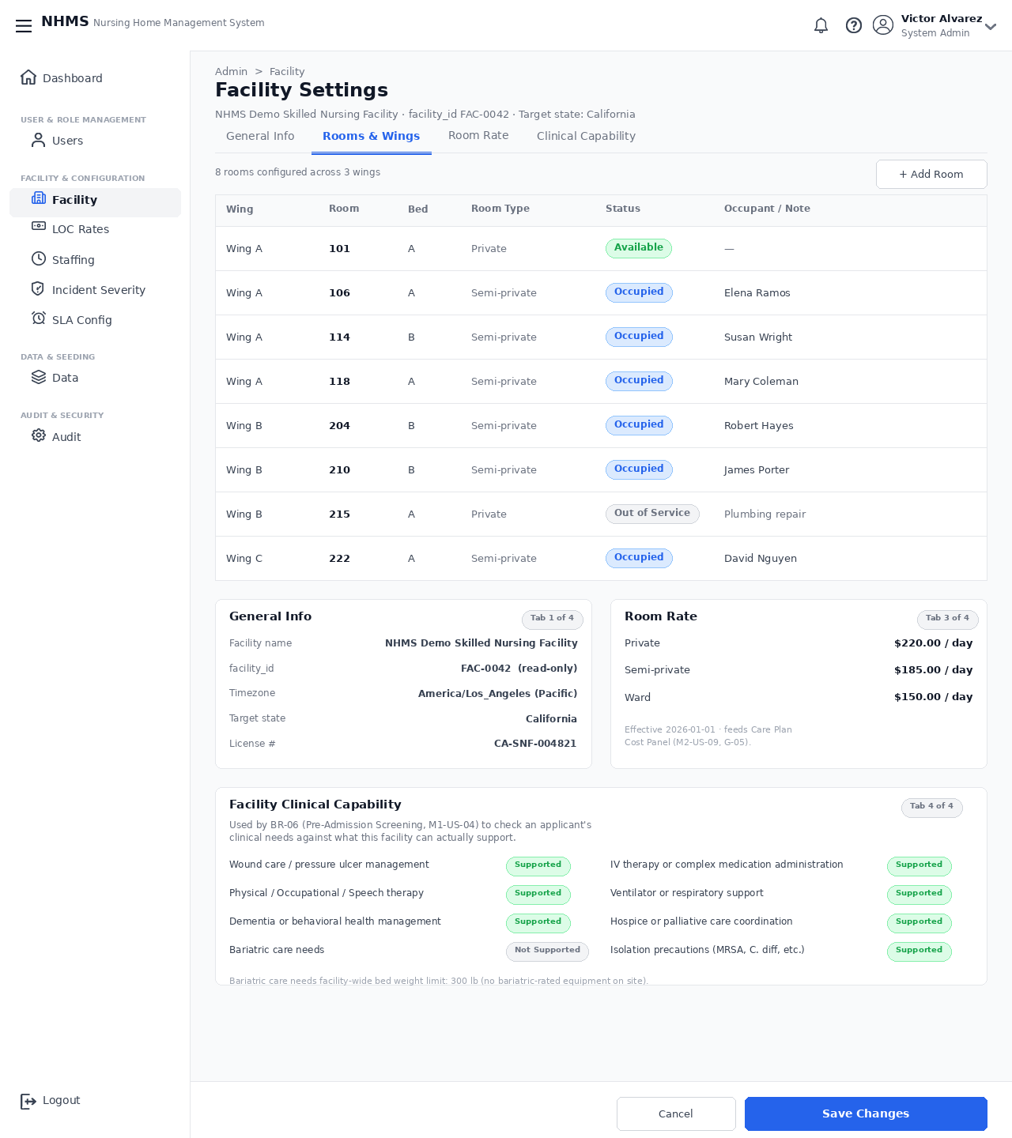
Hình 37: Giao diện Bố trí phòng và quản lý cơ sở vật chất (SC_007)
---
3.10. Giao diện Báo cáo sự cố y khoa & Kiểm soát khóa hồ sơ lâm sàng
- Báo cáo sự cố y khoa khẩn cấp (SC_037): Nhập chi tiết sự cố (té ngã, ngộ độc thuốc, khó thở), chọn mức độ nghiêm trọng và người liên quan.
- Xác nhận khóa niêm phong hồ sơ (SC_038): Khi gửi sự cố nghiêm trọng, hệ thống tự động khóa toàn bộ hồ sơ bệnh án để bảo toàn chứng cứ phục vụ kiểm tra y tế.
- Quy trình phê duyệt mở khóa hồ sơ (SC_042): Chỉ Giám đốc Điều dưỡng (DON) mới có quyền mở khóa hồ sơ sau khi nhập đầy đủ lý do kiểm toán bắt buộc.
- Danh sách sự cố y khoa toàn viện (SC_040): Bảng tổng hợp theo dõi toàn bộ các sự cố đã xảy ra, tiến độ xử lý và báo cáo cơ quan chức năng.
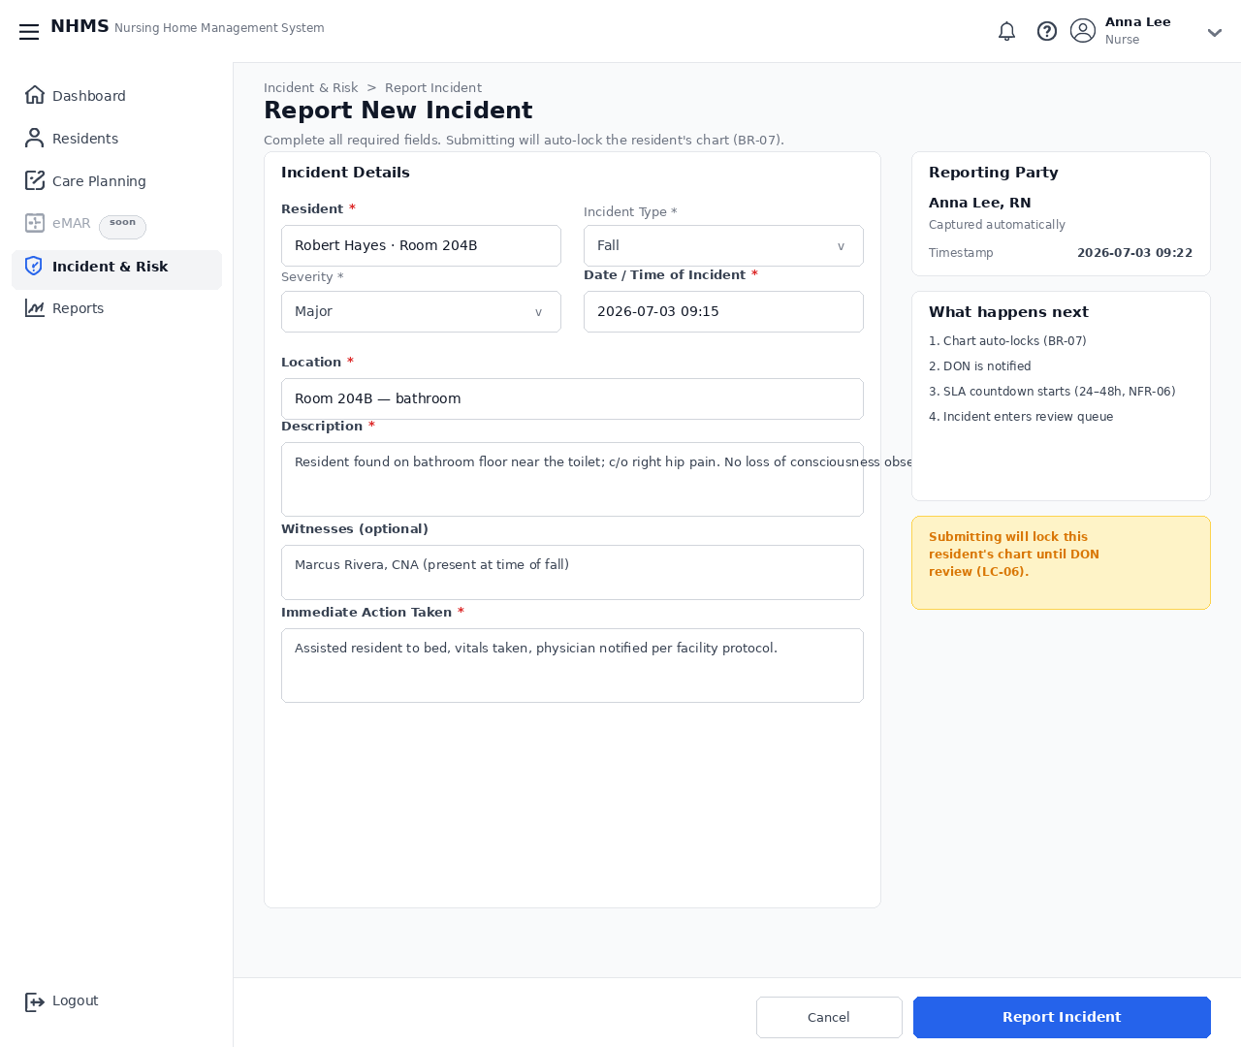
Hình 38: Giao diện Báo cáo sự cố y khoa khẩn cấp (SC_037)
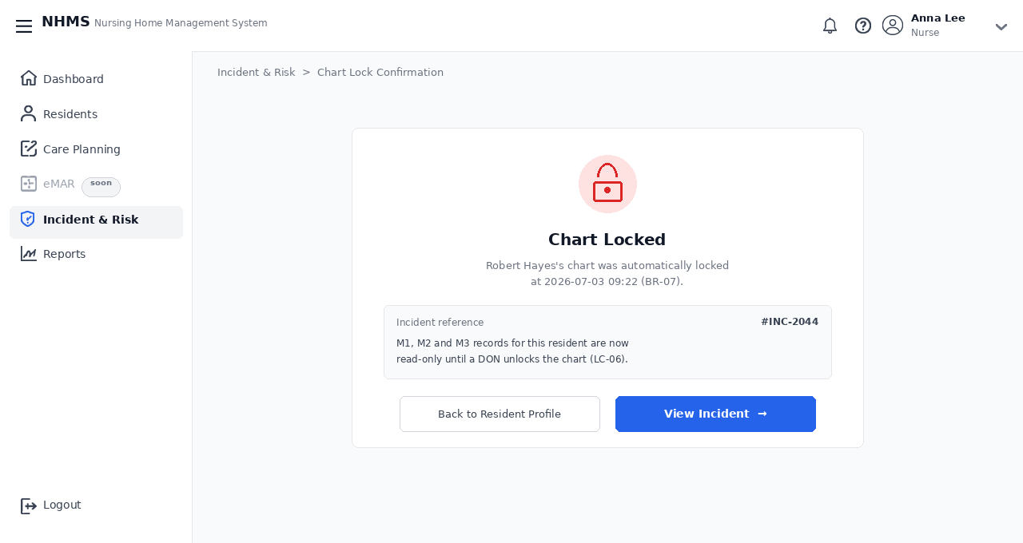
Hình 39: Giao diện Xác nhận khóa niêm phong hồ sơ bệnh án (SC_038)
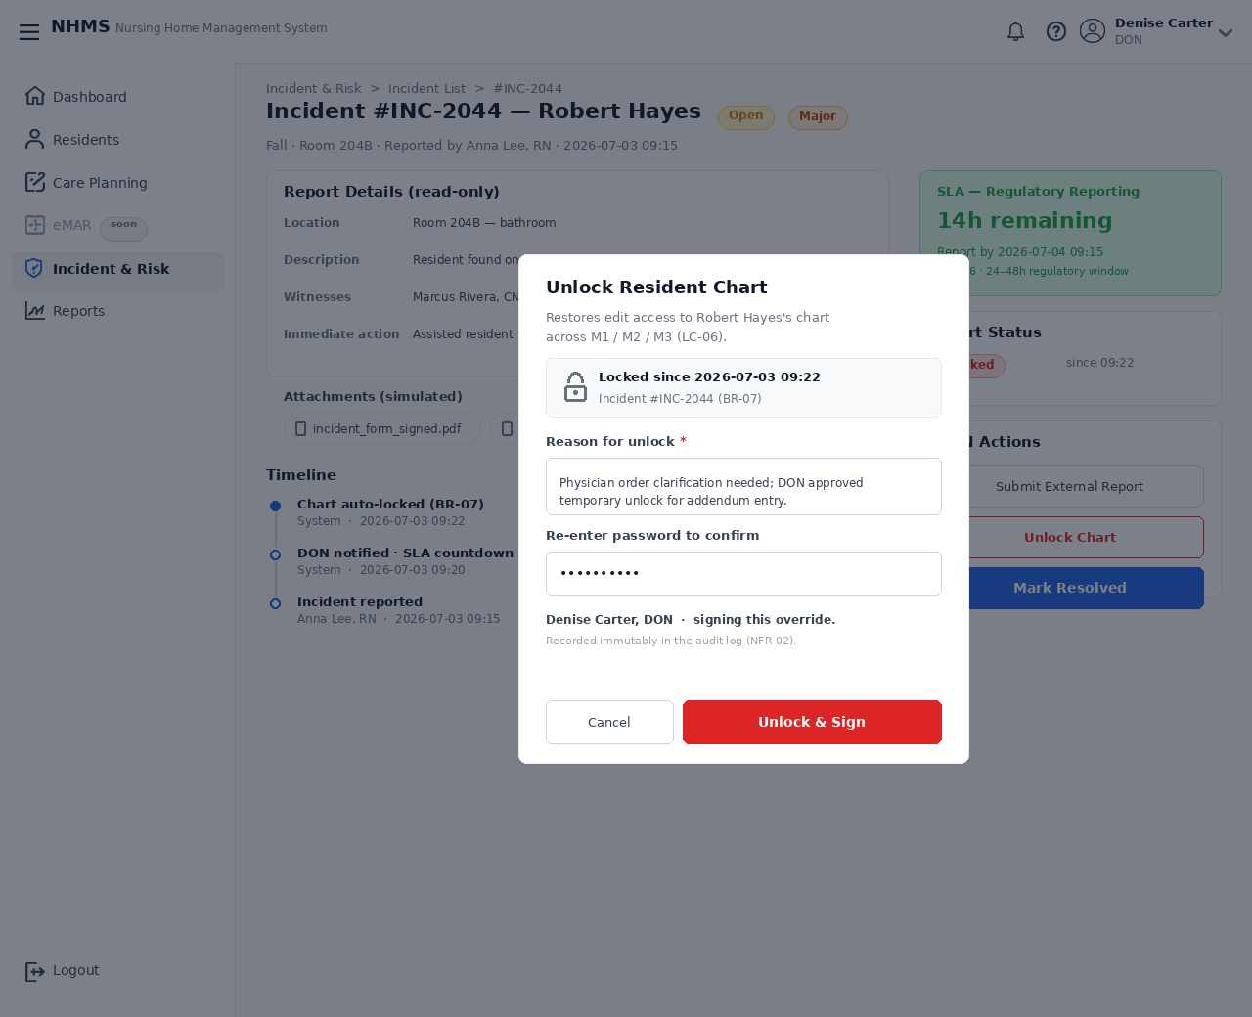
Hình 40: Giao diện Quy trình phê duyệt mở khóa hồ sơ bệnh án (SC_042)
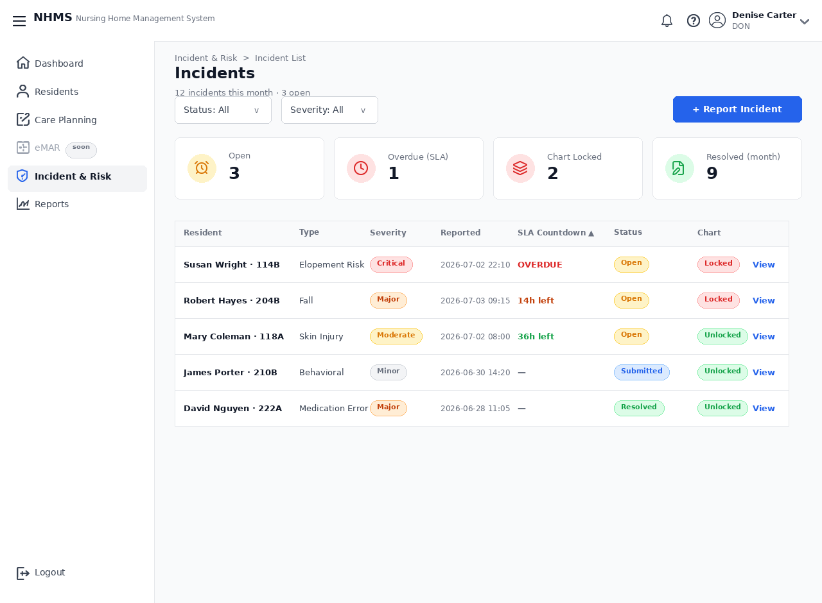
Hình 41: Giao diện Danh sách sự cố y khoa toàn viện (SC_040)
---
3.11. Giao diện Quản lý nhân sự & Danh sách người dùng
- Danh sách người dùng hệ thống (SC_004): Quản lý toàn bộ nhân viên y tế theo họ tên, email, vai trò, phòng ban và trạng thái hoạt động.
- Tạo mới và chỉnh sửa nhân sự (SC_005): Biểu mẫu nhập liệu thông tin cá nhân, phân bổ vai trò và cấp tài khoản công vụ.
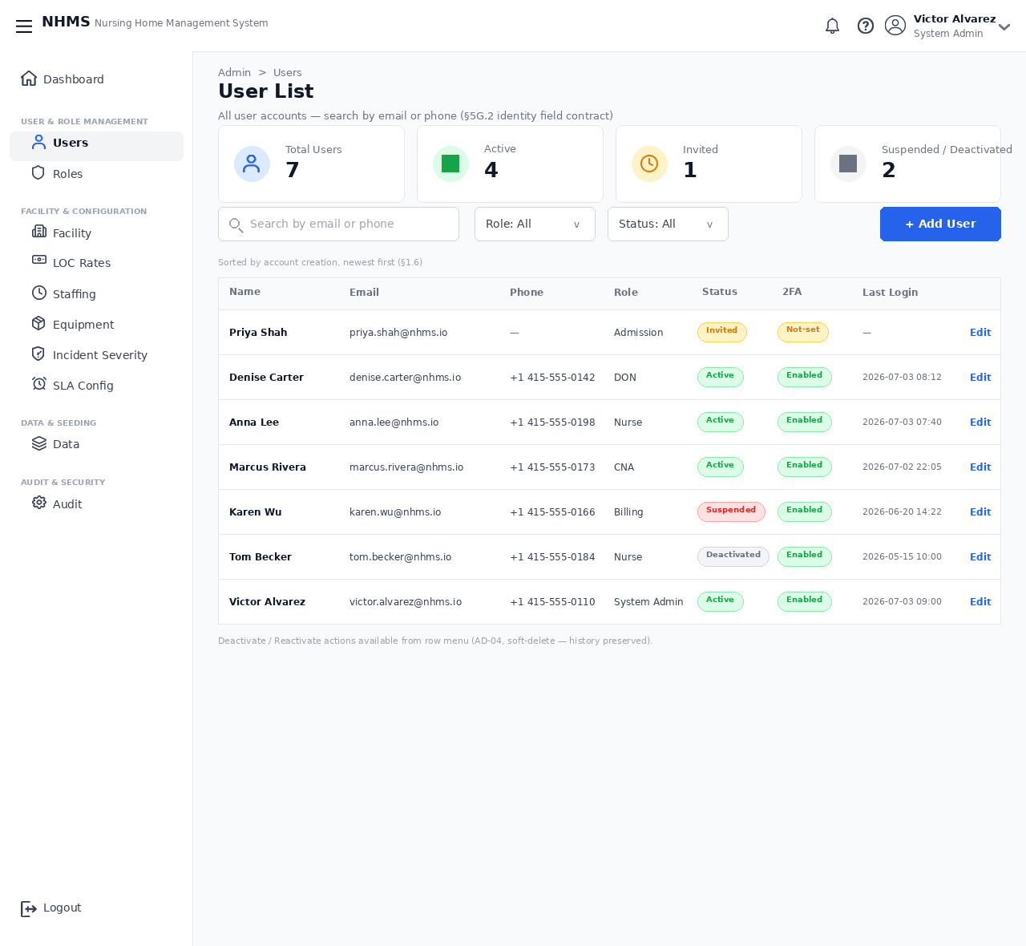
Hình 42: Giao diện Quản lý danh sách nhân sự người dùng (SC_004)
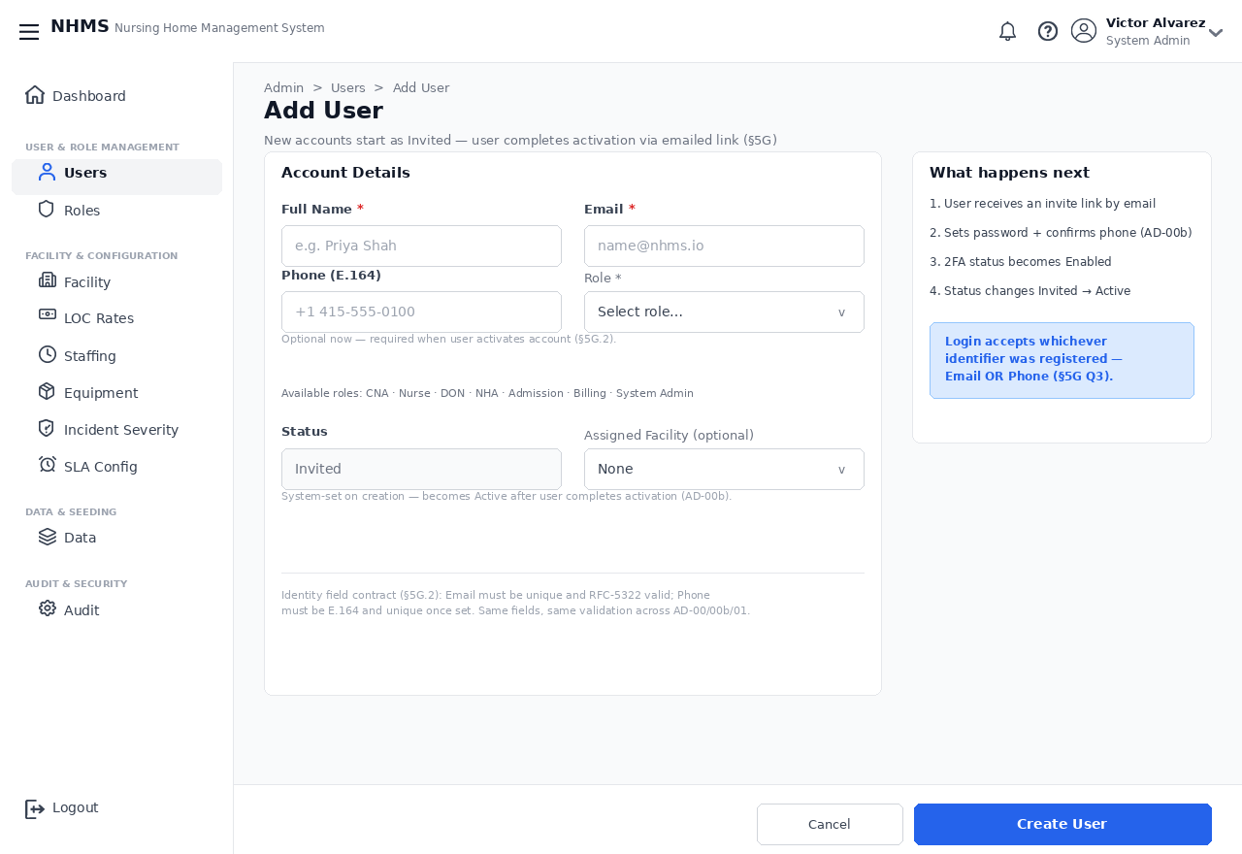
Hình 43: Giao diện Thêm mới và cập nhật thông tin nhân viên y tế (SC_005)
---
3.12. Giao diện Quản lý vật tư, thiết bị y tế & Bảng phí viện phí
- Quản lý thiết bị và vật tư y tế (SC_013): Theo dõi số lượng tồn kho của trang thiết bị y tế (máy đo huyết áp, máy thở oxy, cáng cứu thương, vật tư tiêu hao).
- Bảng định mức giá dịch vụ LOC (SC_008) & Quyết toán chi phí (SC_035): Cấu hình đơn giá lưu trú theo từng bậc LOC 1-4 và bảng tính toán viện phí tự động cho thân nhân người cao tuổi.
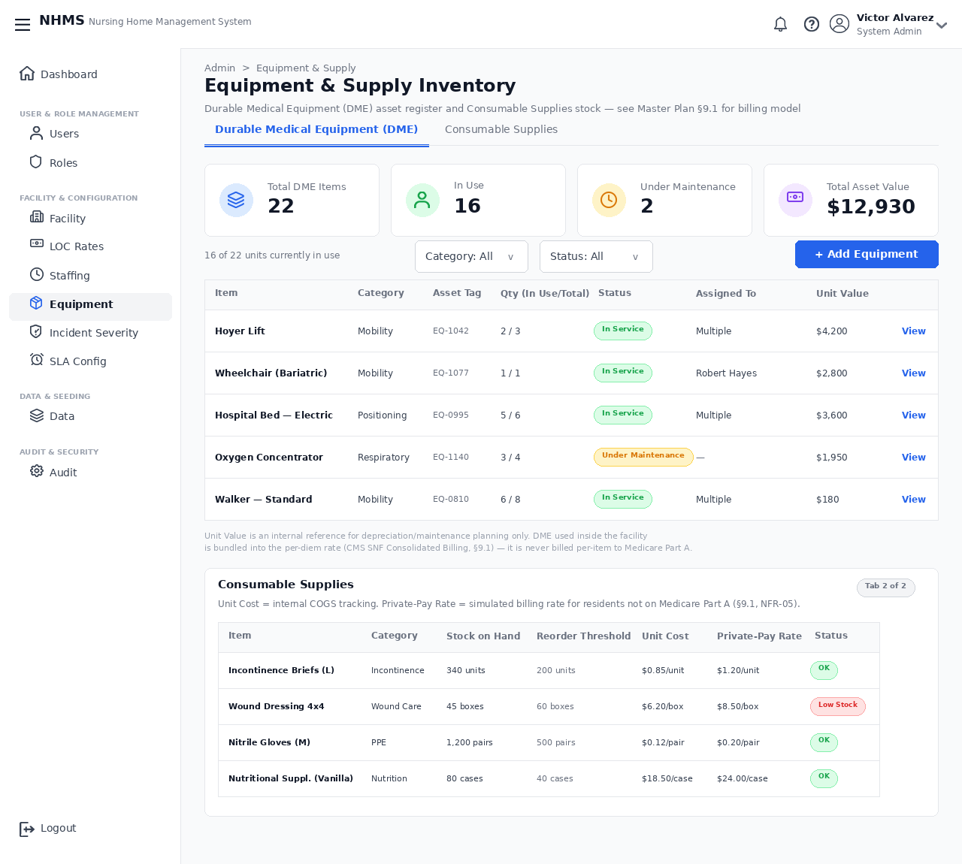
Hình 44: Giao diện Quản lý danh mục vật tư thiết bị y tế (SC_013)
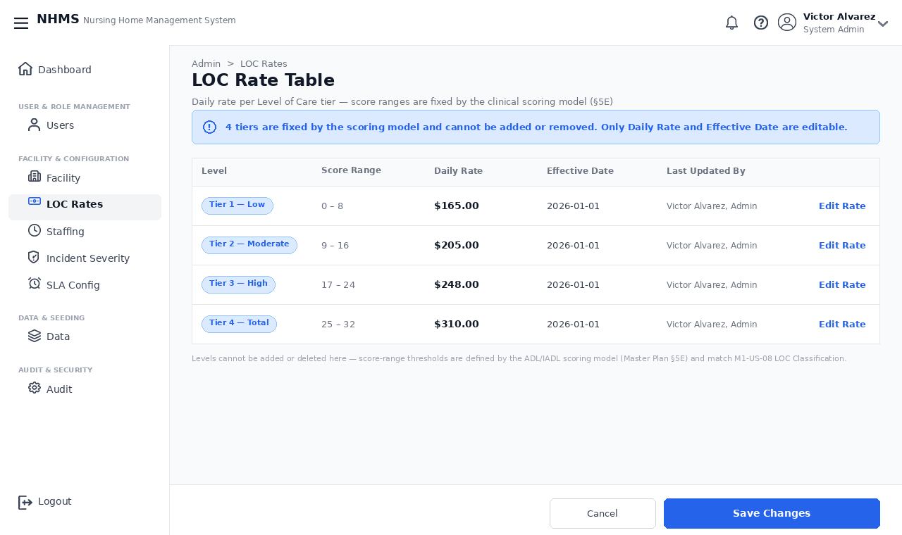
Hình 45: Giao diện Bảng định mức giá dịch vụ LOC và Quyết toán viện phí (SC_008 & SC_035)
---
3.13. Kết chương 3
Chương 3 đã trình bày chi tiết và sinh động toàn bộ hệ thống giao diện người dùng cùng các luồng chức năng thực tế của phần mềm Quản lý Viện Dưỡng Lão (NHMS). Từ giao diện trang chủ, cơ chế xác thực đa yếu tố, hệ thống bảng điều khiển chuyên biệt theo vai trò, phân hệ tiếp nhận hồ sơ cư dân, đánh giá ADL và xếp bậc LOC, kế hoạch chăm sóc tích hợp ký số điện tử, đến phân hệ ghi nhận sinh hiệu tại giường và quản trị sự cố y khoa kèm khóa bệnh án tự động.
Các giao diện được thiết kế bám sát nguyên tắc trải nghiệm người dùng y tế, hiển thị rõ ràng trên cả máy tính bàn và thiết bị máy tính bảng cầm tay, tạo bước đệm hoàn hảo để đưa hệ thống vào thử nghiệm và vận hành thực tiễn tại các cơ sở dưỡng lão.
---

KẾT LUẬN
1. Kết quả đạt được
Sau 10 tuần thực tập tốt nghiệp nghiêm túc tại Công ty TNHH Công nghệ số Việt Trí Đạo, dưới sự định hướng học thuật tận tình của TS. Trần Uyên Trang cùng sự chỉ dẫn chuyên môn thực chiến của Kỹ sư Nguyễn Minh Quân, đề tài “Xây dựng Hệ thống Quản lý Viện Dưỡng Lão (NHMS)” đã hoàn thành xuất sắc các mục tiêu đề ra, đạt được các kết quả cụ thể sau:
- Làm chủ kiến thức công nghệ hiện đại: Nâng cao vượt bậc kiến thức chuyên môn và kỹ năng thực tiễn về phát triển phần mềm Full-Stack; làm chủ kiến trúc Monorepo, NestJS framework, React TypeScript, Prisma ORM, cơ sở dữ liệu Microsoft SQL Server và triển khai container hóa qua Docker.
- Hoàn thiện hệ thống phần mềm nghiệp vụ chuyên sâu: Xây dựng thành công hệ thống NHMS đáp ứng trọn vẹn 44 kịch bản màn hình nghiệp vụ (SC_001 – SC_044). Các tính năng cốt lõi như tính điểm ADL tự động, phân bậc LOC chuẩn khoa học, cổng kiểm tra LOC Gate, ký số điện tử phê duyệt Care Plan, cảnh báo sinh hiệu bất thường tại giường và tự động khóa hồ sơ bệnh án khi có sự cố y khoa (Chart Lock) đều hoạt động trơn tru, chính xác và có tính ổn định cao.
- Giao diện tối ưu cho ngành y tế: Thiết kế bộ giao diện người dùng trực quan, khoa học, thẩm mỹ cao, hỗ trợ tương tác mượt mà trên cả máy tính để bàn (dành cho bộ phận quản lý văn phòng) và máy tính bảng tablet/mobile (dành cho điều dưỡng, hộ lý tại giường bệnh).
- Rèn luyện kỹ năng làm việc nhóm chuẩn công nghiệp: Thích nghi và hòa nhập hoàn toàn vào quy trình phát triển phần mềm Agile/Scrum thực tế của doanh nghiệp; rèn luyện kỹ năng quản lý mã nguồn Git Flow, kỹ năng viết Unit Test, tư duy giải quyết vấn đề và giao tiếp nhóm hiệu quả.
- Giá trị thực tiễn to lớn: Sản phẩm có tính ứng dụng cao, sẵn sàng phục vụ chuyển đổi số toàn diện cho các trung tâm dưỡng lão và cơ sở chăm sóc y tế nội trú, góp phần giảm tải áp lực cho nhân viên y tế và nâng cao chất lượng cuộc sống cho người cao tuổi.
2. Hạn chế của đề tài
Bên cạnh những kết quả tích cực đã đạt được, do hạn chế về thời gian (kỳ thực tập 10 tuần) và nguồn lực dữ liệu thử nghiệm thực tế tại viện dưỡng lão, đề tài vẫn còn một số điểm hạn chế nhất định:
- Hệ thống hiện tại mới chỉ hỗ trợ nhập liệu chỉ số sinh hiệu thủ công trên tablet, chưa tích hợp kết nối Bluetooth/WiFi trực tiếp với các thiết bị đo sinh hiệu IoT cầm tay (như vòng tay thông minh hoặc máy đo huyết áp điện tử tự động).
- Chưa tích hợp trí tuệ nhân tạo (AI) học máy để phân tích sâu chuỗi dữ liệu sinh hiệu lịch sử nhằm đưa ra các dự đoán sớm về nguy cơ đột quỵ hoặc té ngã của người cao tuổi.
- Chưa xây dựng ứng dụng di động bản địa (Native Mobile App) chuyên biệt dành riêng cho thân nhân gia đình để nhận thông báo đẩy (Push Notifications) trên hệ điều hành iOS/Android mà hiện tại mới hoạt động qua giao diện Web Responsive.
3. Hướng nghiên cứu và phát triển
Từ những hạn chế nêu trên, trong thời gian tới nhóm dự án định hướng tiếp tục nghiên cứu và mở rộng hệ thống theo các nội dung trọng tâm:
- Tích hợp thiết bị y tế thông minh IoT (Internet of Medical Things): Kết nối trực tiếp hệ thống với các cảm biến đeo tay của người cao tuổi để tự động cập nhật liên tục nhịp tim, nồng độ oxy trong máu SpO2 và phát hiện té ngã theo thời gian thực mà không cần nhân viên nhập liệu thủ công.
- Ứng dụng AI dự báo sớm rủi ro lâm sàng: Xây dựng mô hình học máy (Machine Learning) phân tích dữ liệu lịch sử ADL và sinh hiệu để cảnh báo sớm tình trạng suy giảm nhận thức, sa sút trí tuệ hoặc nguy cơ tai biến mạch máu não trước 24-48 giờ.
- Phát triển ứng dụng Mobile App cho thân nhân người cao tuổi: Xây dựng ứng dụng di động đa nền tảng (React Native/Flutter) giúp gia đình dễ dàng gọi video trực tiếp với người thân, nhận thông báo sức khỏe tức thì và thanh toán viện phí trực tuyến qua cổng VNPay/MoMo.
- Chuẩn hóa trao đổi dữ liệu y tế quốc tế: Nâng cấp các API để hỗ trợ chuẩn trao đổi dữ liệu y tế điện tử liên viện HL7 FHIR, tạo tiền đề kết nối hệ thống với mạng lưới bệnh viện công và bảo hiểm y tế quốc gia.
4. Kết luận
Đề tài “Xây dựng Hệ thống Quản lý Viện Dưỡng Lão (NHMS)” đã được nghiên cứu, phân tích, thiết kế và hiện thực hóa thành công, đáp ứng đầy đủ các mục tiêu đề ra ban đầu. Hệ thống đã chứng minh được tính khả thi, độ tin cậy và khả năng ứng dụng thực tiễn cao trong việc số hóa quy trình quản lý và nâng cao chất lượng chăm sóc sức khỏe cho người cao tuổi.
Kỳ thực tập tốt nghiệp tại Công ty TNHH Công nghệ số Việt Trí Đạo là một trải nghiệm học tập và rèn luyện vô cùng quý giá, giúp em thu hẹp khoảng cách giữa lý thuyết học đường và thực tiễn phát triển phần mềm chuyên nghiệp. Đây chính là hành trang vững chắc để em tự tin bước vào nghề kỹ sư phần mềm trong tương lai, đóng góp nhiều hơn cho sự phát triển của nền công nghệ nước nhà.
Một lần nữa, em xin bày tỏ lòng biết ơn sâu sắc đến TS. Trần Uyên Trang, tập thể Thầy Cô giáo Khoa Khoa học Máy tính — Trường Đại học CNTT & TT Việt - Hàn (VKU), cùng Kỹ sư Nguyễn Minh Quân và Ban Giám đốc Công ty TNHH Công nghệ số Việt Trí Đạo đã tận tình hướng dẫn, hỗ trợ và đồng hành cùng em trong suốt chặng đường hoàn thành đề tài này.
---

TÀI LIỆU THAM KHẢO
[1] World Health Organization (WHO), Active Ageing: A Policy Framework, Geneva: WHO, 2002.
[2] Katz, S., Ford, A. B., Moskowitz, R. W., Jackson, B. A., & Jaffe, M. W., Studies of Illness in the Aged: The Index of ADL: A Standardized Measure of Biological and Psychosocial Function, JAMA, 185(12), 914-919, 1963.
[3] Microsoft Corporation, Microsoft SQL Server Documentation & Transact-SQL Reference, https://docs.microsoft.com/sql/
[4] NestJS Community, NestJS - A progressive Node.js framework for building efficient and scalable server-side applications, https://docs.nestjs.com/
[5] Meta Open Source, React - A JavaScript library for building user interfaces, https://react.dev/
[6] Prisma Data Inc., Prisma ORM Documentation - Next-generation Node.js and TypeScript ORM, https://www.prisma.io/docs/
[7] Internet Engineering Task Force (IETF), RFC 7519: JSON Web Token (JWT), https://datatracker.ietf.org/doc/html/rfc7519
[8] U.S. Department of Health and Human Services (HHS), Health Insurance Portability and Accountability Act (HIPAA) Security Rule, https://www.hhs.gov/hipaa/
[9] Tailwind Labs, Tailwind CSS Documentation - Utility-first CSS framework, https://tailwindcss.com/docs
[10] Martin Fowler, Patterns of Enterprise Application Architecture, Addison-Wesley Professional, 2002.
---

PHỤ LỤC: NHẬT KÝ CÔNG VIỆC THỰC TẬP 10 TUẦN
Họ và tên sinh viên: LÊ VIẾT TRƯỜNG THÀNH &nbsp;&nbsp;&nbsp;&nbsp;&nbsp;&nbsp;&nbsp;&nbsp;&nbsp;&nbsp; Mã sinh viên: 22AD045
Lớp: 22AD045 &nbsp;&nbsp;&nbsp;&nbsp;&nbsp;&nbsp;&nbsp;&nbsp;&nbsp;&nbsp; Khóa học: 2022 - 2026
Cán bộ hướng dẫn: Kỹ sư Nguyễn Minh Quân — Trưởng nhóm Phát triển Phần mềm
Đơn vị thực tập: Công ty TNHH Công nghệ số Việt Trí Đạo
---
TUẦN 1: TỪ NGÀY 08/06/2026 ĐẾN NGÀY 12/06/2026
- Nội dung công việc:
- Tiếp nhận vị trí thực tập, tham gia buổi định hướng văn hóa doanh nghiệp và quy định an toàn thông tin tại Công ty Việt Trí Đạo.
- Được phân bổ vào đội ngũ dự án MockProject Group 6 phát triển hệ thống NHMS.
- Cài đặt môi trường phát triển: Node.js, Docker Desktop, VS Code, Git, Microsoft SQL Server Management Studio.
- Tìm hiểu tổng quan về nghiệp vụ viện dưỡng lão, thang đo hoạt động sinh hoạt hàng ngày (ADL) và phân cấp mức độ chăm sóc (LOC).
- Kết quả đạt được: Hoàn tất cấu hình môi trường làm việc; nắm vững quy chế làm việc và bài toán thực tế của dự án.
- Xác nhận của cán bộ hướng dẫn: Đạt yêu cầu.
---
TUẦN 2: TỪ NGÀY 15/06/2026 ĐẾN NGÀY 19/06/2026
- Nội dung công việc:
- Nghiên cứu chi tiết tài liệu yêu cầu nghiệp vụ (BRD) và đặc tả chức năng (SRS) của dự án.
- Tham gia các buổi họp thảo luận về kiến trúc kỹ thuật (Tech Stack Decisions) của nhóm 16 thành viên.
- Khảo sát chuỗi 44 kịch bản màn hình nghiệp vụ (SC_001 đến SC_044).
- Tìm hiểu cấu trúc mã nguồn Monorepo sử dụng Yarn Workspaces và Prisma ORM.
- Kết quả đạt được: Hiểu rõ phạm vi dự án, vai trò được phân công (Full-Stack phụ trách phân hệ Resident, Care Plan, ADL/LOC và Vitals).
- Xác nhận của cán bộ hướng dẫn: Tiếp thu nhanh, chủ động trao đổi.
---
TUẦN 3: TỪ NGÀY 22/06/2026 ĐẾN NGÀY 26/06/2026
- Nội dung công việc:
- Thiết kế mô hình quan hệ thực thể (ERD) cho cơ sở dữ liệu trên MS SQL Server: bảng users, residents, assessments, care_plans, vital_signs, incidents.
- Viết file cấu hình schema.prisma và thực hiện migration tạo lập cơ sở dữ liệu ban đầu.
- Xây dựng bộ dữ liệu mẫu (Seed Data) cho 50 cư dân và 20 nhân viên phục vụ môi trường phát triển.
- Thiết kế các biểu đồ Use Case tổng quát và chi tiết cho từng phân hệ.
- Kết quả đạt được: Hoàn thành thiết kế cơ sở dữ liệu chuẩn hóa 3NF và sinh schema Prisma thành công.
- Xác nhận của cán bộ hướng dẫn: Thiết kế CSDL chặt chẽ, tối ưu quan hệ.
---
TUẦN 4: TỪ NGÀY 29/06/2026 ĐẾN NGÀY 03/07/2026
- Nội dung công việc:
- Xây dựng tầng xác thực Backend trong NestJS: AuthService, AuthController, LocalStrategy, JwtStrategy.
- Cài đặt cơ chế bảo vệ phân quyền RolesGuard dựa trên ma trận vai trò (RBAC).
- Lập trình giao diện Frontend React: Màn hình Đăng nhập (SC_001), Kích hoạt tài khoản (SC_002) và Xác thực 2 bước (SC_003).
- Tích hợp lưu trữ JWT token an toàn trong HttpOnly Cookie.
- Kết quả đạt được: Hoàn thiện phân hệ Authentication & Authorization hoạt động an toàn, chính xác.
- Xác nhận của cán bộ hướng dẫn: Code chuẩn cấu trúc, áp dụng tốt các Guard của NestJS.
---
TUẦN 5: TỪ NGÀY 06/07/2026 ĐẾN NGÀY 10/07/2026
- Nội dung công việc:
- Xây dựng Backend API phân hệ Quản lý người cao tuổi (Residents Module): CRUD thông tin cư dân, tìm kiếm đa tiêu chí, lọc theo phòng và trạng thái.
- Lập trình giao diện Danh sách người cao tuổi (SC_017), Chi tiết hồ sơ cư dân (SC_018) và Biểu mẫu tiếp nhận nhập viện (SC_021).
- Xây dựng module kiểm tra dữ liệu đầu vào (Validation Pipes) sử dụng class-validator.
- Kết quả đạt được: Hoàn thành phân hệ Resident Management cả Frontend và Backend; API phản hồi nhanh dưới 150ms.
- Xác nhận của cán bộ hướng dẫn: Giao diện trực quan, xử lý validate đầy đủ.
---
TUẦN 6: TỪ NGÀY 13/07/2026 ĐẾN NGÀY 17/07/2026
- Nội dung công việc:
- Xây dựng nghiệp vụ đánh giá chỉ số sinh hoạt hàng ngày ADL (10 tiêu chí).
- Cài đặt thuật toán tự động tính điểm và xếp bậc mức độ chăm sóc LOC (Level of Care 1 đến 4).
- Lập trình giao diện Phiếu đánh giá ADL ban đầu (SC_022) và Màn hình phân loại LOC (SC_024).
- Lưu trữ lịch sử các lần đánh giá (SC_025) để theo dõi diễn tiến sức khỏe của người cao tuổi.
- Kết quả đạt được: Thuật toán tính điểm ADL và phân bậc LOC tự động hoạt động chính xác 100% theo quy chuẩn y tế.
- Xác nhận của cán bộ hướng dẫn: Thuật toán chính xác, hoàn thành đúng tiến độ Sprint.
---
TUẦN 7: TỪ NGÀY 20/07/2026 ĐẾN NGÀY 24/07/2026
- Nội dung công việc:
- Xây dựng phân hệ Kế hoạch chăm sóc (Care Plan Module).
- Triển khai cổng kiểm tra điều kiện phân bậc (LOC Gate): bắt buộc cư dân phải có kết quả đánh giá LOC hợp lệ mới được tạo Care Plan.
- Lập trình giao diện Lập kế hoạch chăm sóc cá nhân hóa (SC_027) và Chi tiết kế hoạch chăm sóc (SC_029).
- Tích hợp cơ chế thẩm định của Giám đốc Điều dưỡng (DON Review - SC_030).
- Kết quả đạt được: Hoàn thành chu trình tạo và kiểm duyệt kế hoạch chăm sóc; cơ chế LOC Gate ngăn chặn triệt để lỗi nghiệp vụ.
- Xác nhận của cán bộ hướng dẫn: Xử lý logic nghiệp vụ xuất sắc.
---
TUẦN 8: TỪ NGÀY 27/07/2026 ĐẾN NGÀY 31/07/2026
- Nội dung công việc:
- Nghiên cứu và triển khai cơ chế ký số điện tử (E-Signature) cho Giám đốc Điều dưỡng (DON): tạo chữ ký băm HMAC-SHA256, đóng dấu thời gian (Timestamp) và popup ký số (SC_031).
- Xây dựng phân hệ Ghi nhận sinh hiệu tại giường (Bedside Vitals - SC_033): đo huyết áp, nhịp tim, SpO2, thân nhiệt.
- Cài đặt cơ chế tự động phát hiện chỉ số bất thường và đẩy chuông cảnh báo tới trạm trực điều dưỡng qua WebSocket.
- Kết quả đạt được: Tích hợp thành công ký số điện tử đảm bảo tính pháp lý; hệ thống cảnh báo sinh hiệu hoạt động tức thời.
- Xác nhận của cán bộ hướng dẫn: Đạt chất lượng cao, tính năng sáng tạo và an toàn.
---
TUẦN 9: TỪ NGÀY 03/08/2026 ĐẾN NGÀY 07/08/2026
- Nội dung công việc:
- Xây dựng phân hệ Quản lý sự cố y khoa (Incident Management - SC_037, SC_038, SC_040, SC_042).
- Cài đặt cơ chế tự động khóa hồ sơ bệnh án (Chart Lock) khi xảy ra sự cố nghiêm trọng để bảo vệ chứng cứ pháp lý.
- Lập trình quy trình mở khóa hồ sơ kiểm toán dành riêng cho DON.
- Viết bộ kiểm thử Unit Test bằng Jest cho các Service cốt lõi (Auth, Resident, Assessment, CarePlan).
- Thực hiện kiểm thử tích hợp (Integration Test) và sửa các lỗi phát sinh (Bug Fixing).
- Kết quả đạt được: Đảm bảo hệ thống đạt độ phủ kiểm thử trên 80%; tính năng Chart Lock vận hành an toàn tuyệt đối.
- Xác nhận của cán bộ hướng dẫn: Tinh thần trách nhiệm cao, kiểm thử cẩn thận.
---
TUẦN 10: TỪ NGÀY 10/08/2026 ĐẾN NGÀY 14/08/2026
- Nội dung công việc:
- Đóng gói toàn bộ hệ thống Monorepo vào container Docker, tối ưu hóa kích thước image và thiết lập Docker Compose hoàn chỉnh.
- Tham gia buổi nghiệm thu sản phẩm cuối kỳ (Sprint Review / Project Demo) trước hội đồng kỹ thuật của doanh nghiệp.
- Bàn giao mã nguồn, tài liệu kỹ thuật API và tài liệu hướng dẫn vận hành hệ thống.
- Hoàn thiện và chuẩn hóa toàn bộ bản Báo cáo Thực tập Tốt nghiệp theo đúng định dạng quy định của nhà trường.
- Kết quả đạt được: Nghiệm thu dự án thành công xuất sắc; hoàn thành báo cáo thực tập chỉnh chu, khoa học.
- Xác nhận của cán bộ hướng dẫn: Hoàn thành xuất sắc toàn bộ nhiệm vụ thực tập. Đề nghị đánh giá loại Xuất sắc.

